

佳都新太科技股份有限公司

2021年3月

融合分析系统V3.0.0

需求规格说明书

|  |  |  |  |  |  |
| --- | --- | --- | --- | --- | --- |
| **序号** | **版本号** | **修订内容** | **修订时间** | **修订人** | **审核人** |
| 1 | V1.0 | 作为内部开发人员，设计人员，测试人员的版本需求描述文档，注重功能点描述和作为版本变更记录，不适合作为外部宣传资料 | 2020-9 | 崔世鹏 |  |
| 2 | V1.1 | 新增：研判任务管理及碰撞、轨迹拟合  修改：碰撞关联改为时空碰撞，轨迹分析改为时空轨迹  删除：全息档案、技战法 | 2020-10 | 崔世鹏、陈讯 |  |
| 3 | V2.0 | 规范需求文档模板  更新：非功能性需求 | 2020-11 | 崔世鹏 |  |
| 4 | V3.0.0 | 1、新增：专题信息库(人、车、卡码、终端)、动态档案功能  2、新增:人脸-人体关联、驾乘车辆-人脸关联  3、新增：基于地理位置的设备关联  4、提供档案、关联关系等功能的注册、编辑、删除等服务  5、兼容华为MPPDB数据库  6、优化任务调度及任务执行状态等后台管理功能 | 2021-03 | 崔世鹏 |  |
|  |  |  |  |  |  |
|  |  |  |  |  |  |
|  |  |  |  |  |  |

**目 录**

1. 引言 1

1.1. 产品背景 1

1.2. 产品目的 1

1.3. 术语与名词解释 1

1.4. 参考文献 2

2. 产品概述 3

2.1. 产品简介 3

2.2. 产品定位 3

2.3. 产品功能 3

2.4. 产品边界 4

2.5. 产品路线 4

3. 业务分析 4

3.1. 业务概述 4

3.2. 整体业务流程 5

3.3. 数据流程 5

4. 总体设计 6

4.1业务架构 6

4.1.1在整体业务的位置 6

4.1.2关联的其他业务 6

4.2功能架构 7

4.3关键业务流程 7

4.3.1人员建档 7

4.3.2车辆建档 8

4.3.3侦码建档 9

4.3.4视频身份唯一标识 10

5. 应用功能需求 12

5.1动态档案 12

5.1.1档案查询 12

5.1.2档案详情 16

5.2关系分析 17

5.2.1人员关系分析 17

5.2.2车辆关系分析 19

5.2.3侦码关系分析 21

5.3关联分析 22

5.3.1人员关联分析 22

5.3.2车辆关联分析 24

5.3.3侦码关联分析 26

5.3.4人脸关联分析（无聚类） 27

5.3.5人体关联分析（无聚类） 28

5.4轨迹分析 30

5.4.1人脸轨迹分析 30

5.4.2人体轨迹分析 31

5.4.3人员轨迹分析 32

5.4.4车辆轨迹分析 32

5.4.5侦码轨迹分析 33

5.5碰撞分析 34

5.5.1时空碰撞 34

5.5.2线索碰撞 40

5.5.3多库碰撞 41

5.5.4人脸1:1比对 42

5.6标签分析（略） 43

5.6.1标签体系 43

5.6.2标签积分 43

5.6.3标签碰撞 43

5.7多维分析 43

5.7.1功能描述 43

5.7.2功能流程 43

5.8我的线索 44

5.8.1线索管理 44

5.8.2线索上传（略） 44

5.8.3共享协作（略） 44

6. 数据服务（接口功能）需求 44

7. 计算引擎需求 47

7.1机器学习引擎 47

7.2规则引擎 47

7.3实时计算引擎 47

7.4离线计算引擎 47

8. 数据采集需求 47

8.1人员对象 48

8.2人脸对象 48

8.3主副驾人脸对象 48

8.4车辆对象 48

8.5非机动车对象 48

8.6非机动车人体对象 48

8.7门禁对象 48

8.8网络对象 48

8.9网络对象 48

8.10业务数据+ 48

9. 管理功能需求 48

9.1系统管理 48

9.1.1目录管理 48

9.1.2部门管理 49

9.1.3用户管理 49

9.1.4角色管理 49

9.1.5菜单管理 49

9.3元数据管理 50

9.4任务调度 50

9.5日志管理 50

9.5.1用户登录日志管理 50

9.5.2功能操作日志管理 50

9.6资源管理 50

9.7服务管理 50

9.8质量评估 51

9.9数据安全 51

10. 非功能需求 51

10.1性能需求 51

10.1.1系统用户并发数 51

10.1.2数据规模 51

10.1.3响应时间 51

10.1.4数据更新策略 52

10.2安全性需求 52

10.3兼容性需求 52

10.4易用性需求 53

10.5可靠性需求 53

10.6可维护性需求 53

# 引言

## 产品背景

在AI赋能、大数据迅猛发展的时代背景下，在各种新形势的变化中，公安智慧新警务强调“警种赋能，警务革新”。公安视频专网逐渐发展成为城市物联网的趋势，亟待解决当前公安视频图像智能化建设应用存在的数据挖掘不深、业务逻辑不清等问题。建立视频监控、人脸抓拍、车辆卡口、电子围栏、智能门禁等视频图像数据与公安业务数据的融合数据体系，实现视频图像多要素解析比对和多维度关联分析，提升挖掘视频图像价值信息的能力，赋能各警种应用和工作方式创新。

## 产品目的

融合视频录像、人脸抓拍、车辆卡口、门禁设备及电围设备等感知数据，横向打破烟囱式数据组织结构，串联多部门、多行业的多源异构数据，纵向基于感知数据的深度挖掘，通过自动分析、综合，实现“关键领域、关键要素、关键过程”的状态估计和身份刻画，进而实现关系挖掘和轨迹分析，最终为态势分析和风险评估等警务决策活动提供循证支持。

## 术语与名词解释

|  |  |  |
| --- | --- | --- |
| 序号 | 名称 | 说明/定义 |
| 1 | 实体 | 客观世界存在的，对实践活动或认识活动的承担者，如人员、车辆、手机、SIM卡等。 |
| 2 | 要素 | 能够唯一标识实体的最小单位，如人员的身份证件号码、人员的人像照片。 |
| 3 | 关联 | 同一实体不同要素之间的连接，如人员的身份证件号码与人像照片。 |
| 4 | 关系 | 不同实体的相同或不同要素之间的连接，如人员的身份证件号码与车辆的车牌号，人员甲的身份证件号码与人员乙的身份证件号码。 |
| 5 | 关联分析 | 针对不同实体、不同要素之间（但可能为同一归属人或使用人）的关联分析，如甲的身份证件号码与甲登记或驾驶车辆的关系，甲的人脸照片与人体照片等。根据已知要素，挖掘可能与其相关的其他要素，用于全面刻画与已知要素相关的线索。 |
| 6 | 关系分析 | 针对不同实体、相同要素之间的关系分析，如甲的身份证件号码与乙的身份证件号码的关系、甲的车辆与乙的车辆的关系。根据已知要素，拓展与之有关系的相同要素，用于扩展与已知要素相关的其他线索。 |
| 7 | 人员建档流程 | 基于三方业务系统对接及应用自建、导入人员数据，经聚类算法注册人员，并结合GA/T1400规范的视频图像对象(人脸抓拍、视频结构化、车辆主副驾驶人脸、门禁人脸)等，由聚类算法推送本系统建立人员聚类档案的过程。 |
| 8 | 人员底库 | 又称人员业务信息库、人员静态库，是基于三方业务系统对接及应用自建、导入人员数据，供算法聚类需注册人像人员。 |
| 9 | 聚类档案 | 经算法聚类推送至本系统的人员档案（聚类后档案），聚类档案一人像（封面人像）对应一聚类档案 |
| 10 | 档案轨迹 | 经算法聚类推送至本系统的聚类档案内的抓拍轨迹数据，一聚类档案对应多档案轨迹。 |
| 11 | 视频身份 | 本系统针对聚类档案，通过业务规则及算法规则，进行数据治理后，形成以实体为单位的唯一档案。 |
| 12 | 动态档案 | 建立在以“人”为唯一实体的视频身份的基础上，形成人员信息、关联、关系、轨迹等动态档案 |

## 参考文献

|  |  |  |  |
| --- | --- | --- | --- |
| 序号 | 名称 | 发布单位 | 发布时间 |
| 1 | 公安大数据处理GA/DSJ 200-2019 | 公安部 | 2019-3 |
| 2 | 公安视频图像信息应用系统GA/T 1400 | 公安部 | 2017-5 |
| 3 | 公安视频图像智能化建设应用指南 | 公安部科信局 | 2020-4 |
| 4 | 关于进一步加强视频图像智能化建设服务全警全域应用的指导意见 | 广东省公安厅科信处 | 2020-9 |
| 5 |  |  |  |
| 6 |  |  |  |

# 产品概述

## 产品简介

融合分析系统(Multidimensional Data Analysis,简称MDA），依据待分析目标的视频图像、相关物联数据及分析要求等信息，调用多维数据融合服务，生成时空轨迹、关联关系、活动规律等分析结果，支撑线索挖掘、态势分析和风险评估

## 产品定位

融合分析系统聚焦人、车、侦码精准轨迹数据与大数据平台内各类线上、线下轨迹数据的融合分析，多轨合一创建全息档案，旨在辅助用户排查关注目标的关联关系，活动轨迹、规律及特点。

## 产品功能

融合分析系统，功能模块由专题信息库、动态档案、关联分析、关系分析、轨迹分析、碰撞分析、标签分析、多维分析和我的线索组成。

## 产品边界

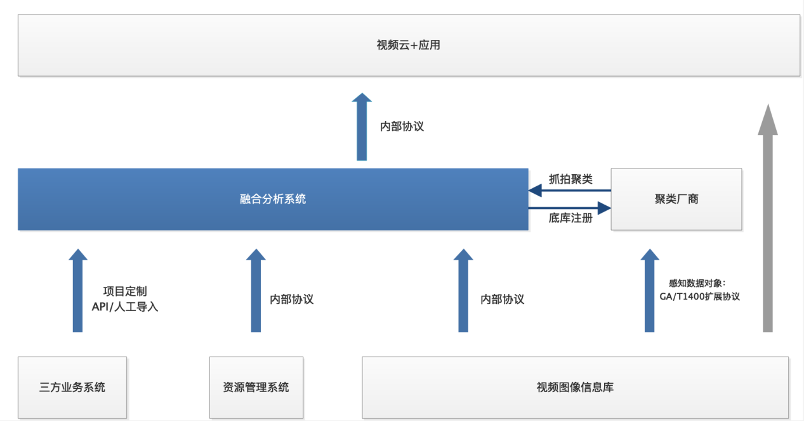

## 产品路线

|  |  |  |  |
| --- | --- | --- | --- |
| 序号 | 版本 | 时间 | 内容 |
| 1 |  |  |  |
| 2 |  |  |  |
| 3 |  |  |  |

# 业务分析

## 业务概述

警务人员根据已掌握的人证、人像、人体、车牌、侦码等要素条件、时间空间条件、业务关注条件，基于单条件或多条件组合，通过查询比对、碰撞关联和技战法，生成符合线索条件的要素结果。基于该要素结果，通过全息档案生成要素所属实体描述，通过关系挖掘、关系拓展、轨迹分析生成基于数据融合、碰撞、关联的情报线索，实现感知数据深度挖掘和信息价值转换，支撑警务决策活动。

## 整体业务流程

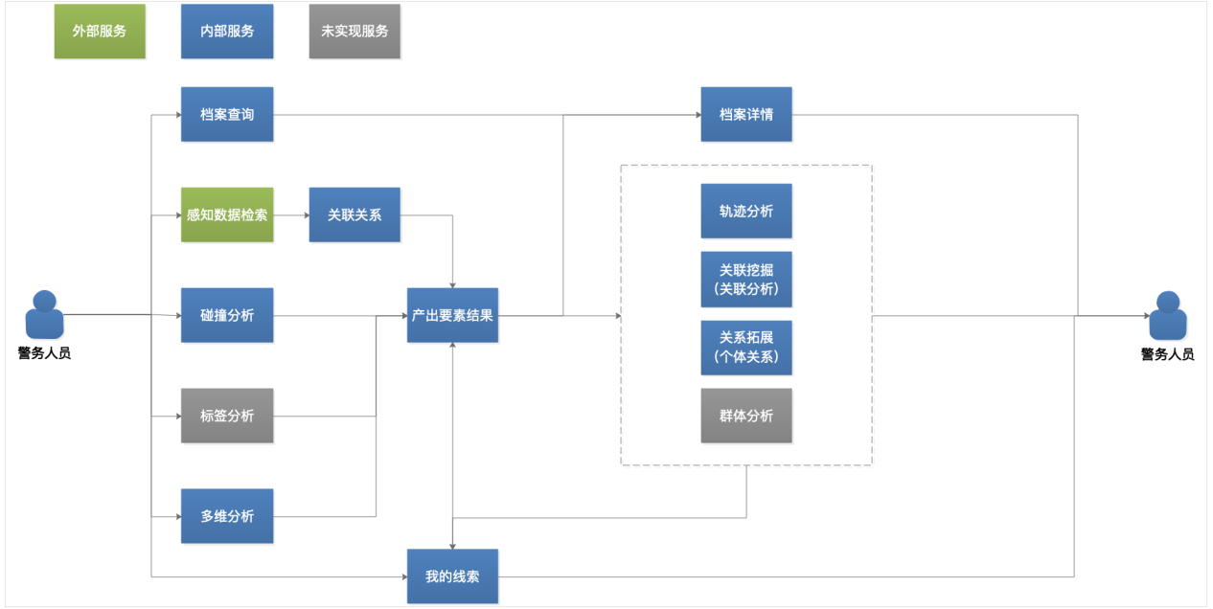

## 数据流程

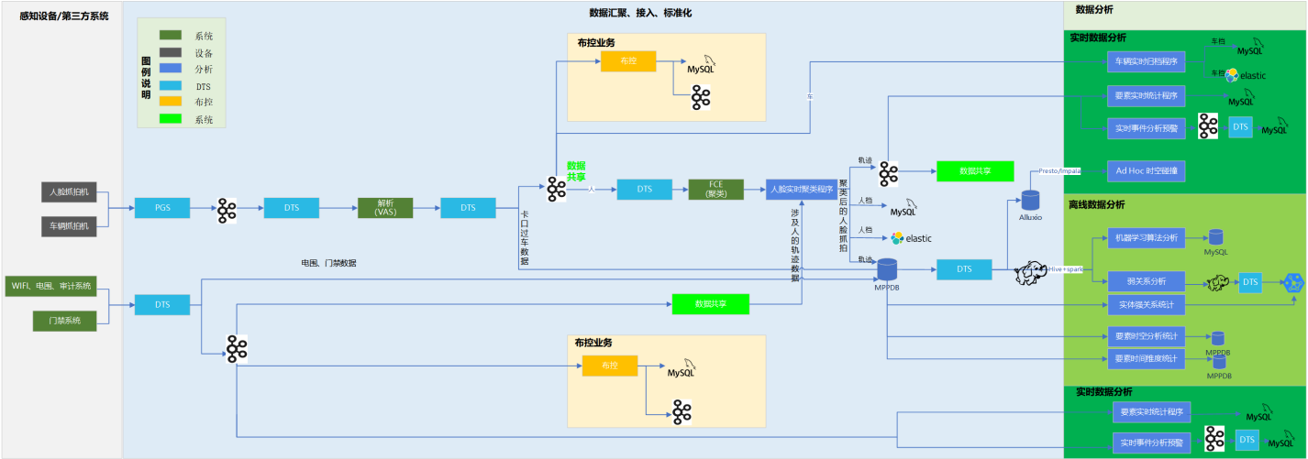

# 总体设计

## 4.1业务架构

### 4.1.1在整体业务的位置

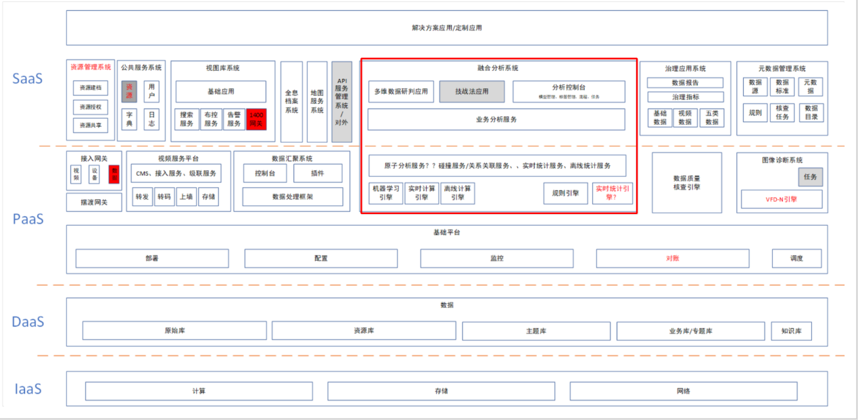

### 4.1.2关联的其他业务

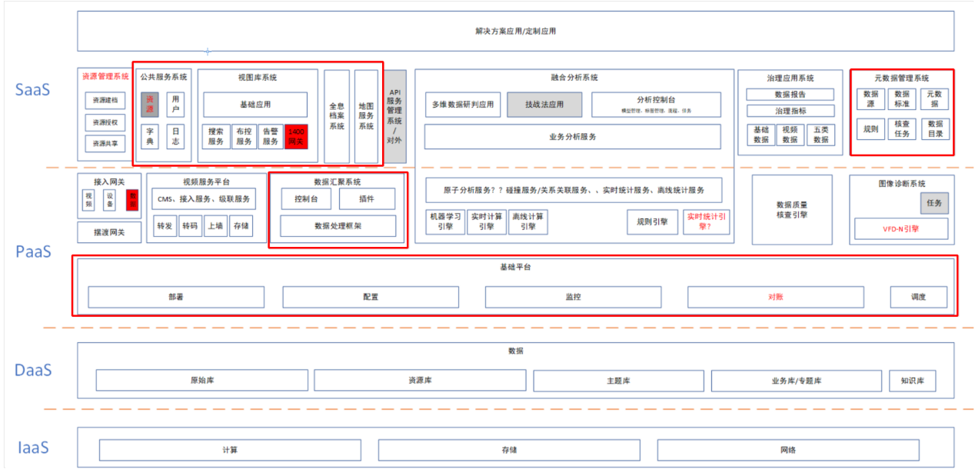

## 4.2功能架构

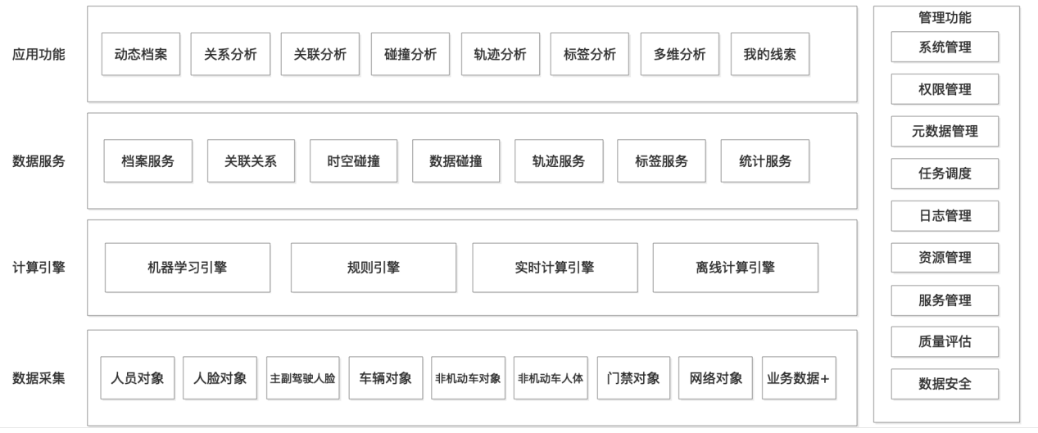

## 4.3关键业务流程

### 4.3.1人员建档

* 人员建档流程

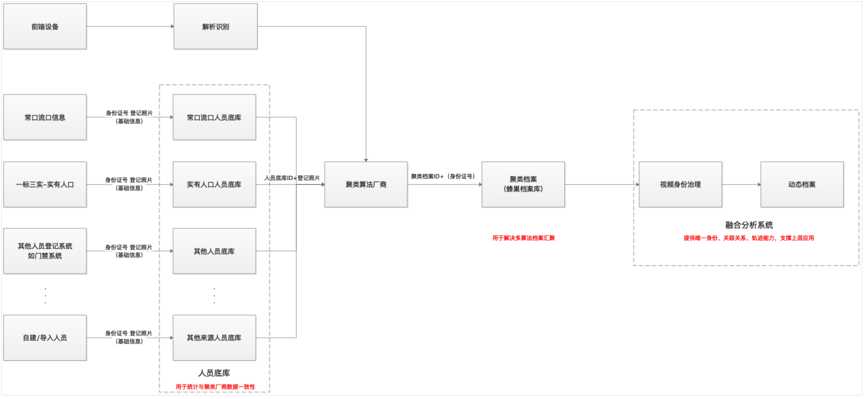

* 数据来源

来源于前端设备抓拍数据，视频结构化数据，车辆主副驾驶人像数据，离线导入数据，接口对接数据，应用自建数据等，通过人脸聚类算法后，对于满足设定相似度的人脸进行组合形成的人员视频身份档案。

* 描述属性

**人脸封面图片**，无证件照默认取图片质量分数最高的抓拍人脸作为档案封面，支持多个。

**姓名、证件类型、证件号码、联系电话（支持多个）、户籍地址、现住地址、性别、国籍、民族、籍贯省市县、人员标签（支持多个）、档案创建时间、首次出现时间、首次出现地点、最近出现时间、最近出现地点、数据来源等**

### 4.3.2车辆建档

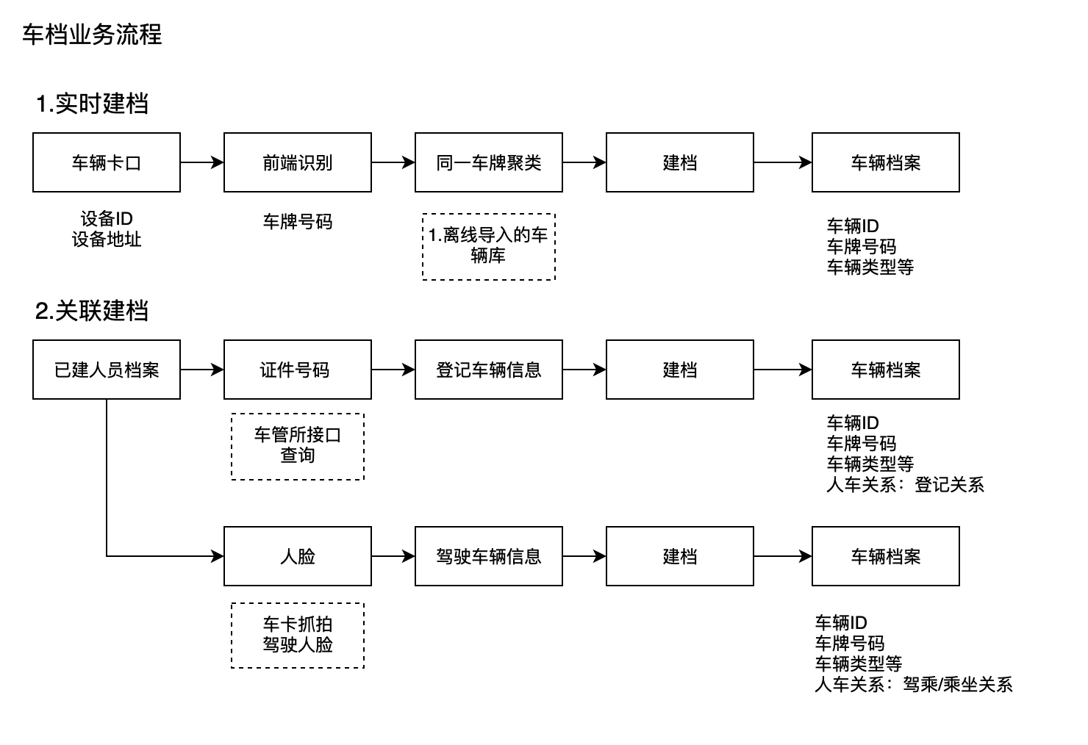

* 描述属性

车辆封面图片(支持多个)、车辆ID、车牌号码、车牌颜色、车辆类型、车身颜色、车辆品牌、车主证件类型、车主证件号码、车主姓名、车主电话号码（支持多个）、档案创建时间、首次出现时间、首次出现地点、最近出现时间、最近出现地点、车辆标签（支持多个）

### 4.3.3侦码建档

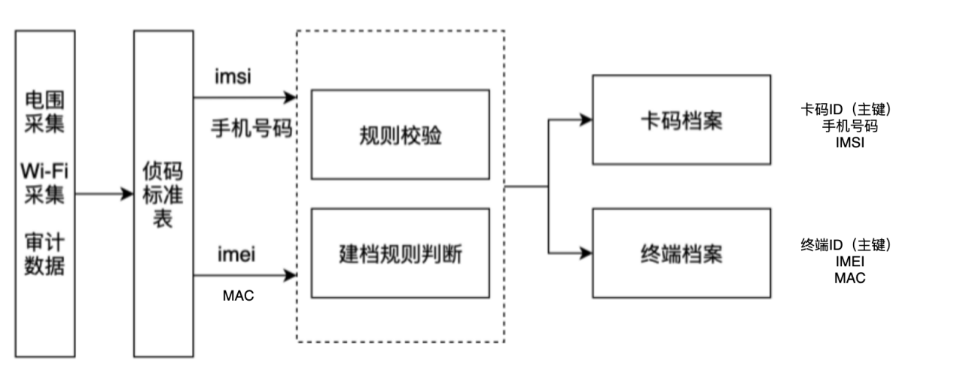

* 卡码档案-描述属性

**卡码ID（IMSI+手机号码），imsi，手机号码**，号码归属地，运营商，登记人姓名，登记人证件类型，登记人证件号码，使用人姓名，使用人证件类型，使用人证件号码，卡码标签（支持多个），档案创建时间，首次出现时间、首次出现地点、最近出现时间、最近出现地点。

* 终端档案-描述属性

**终端ID，imei**，mac，设备操作系统，设备品牌，设备型号，设备标签（支持多个），档案创建时间、首次出现时间、首次出现地点、最近出现时间、最近出现地点。

* 侦码入库规则校验

|  |  |
| --- | --- |
| 侦码类型 | 规则描述 |
| imsi | 国际移动用户识别码（IMSI：International Mobile Subscriber Identification Number）是区别移动用户的标志  15位十进制数，前3位，所属国家，中国：460，；非其460均定义为国外  4到6位，运营商 |
| 手机号码 | 11位数字，以1为开头 |
| mac | 格式通常为6个字节的二进制代码（以6组16进制数表示），格式为XX-XX-XX-XX-XX-XX或XX：XX：XX：XX：XX：XX或XXXXXXXXXXXX，（AP MAC不为空，待验证），第二位数字不是2、6、A、E。 |
| imei | 由15-17位数字组成 |

* 侦码建档规则判断

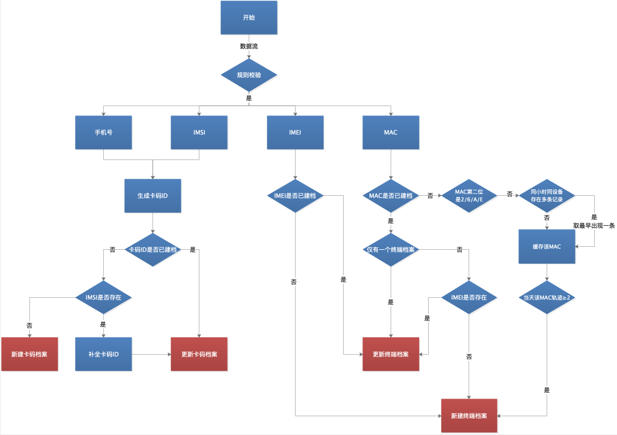

注：MAC建档逻辑变更

### 4.3.4视频身份治理（V3.0.0不做）

略

### 4.3.5视频身份唯一标识(V3.0.0不做)

视频身份档案以实体为维度，根据实体**首次出现**的视频图像基本对象及对象信息建立唯一标识，用以全局性赋予实体唯一编码。编码示意如下：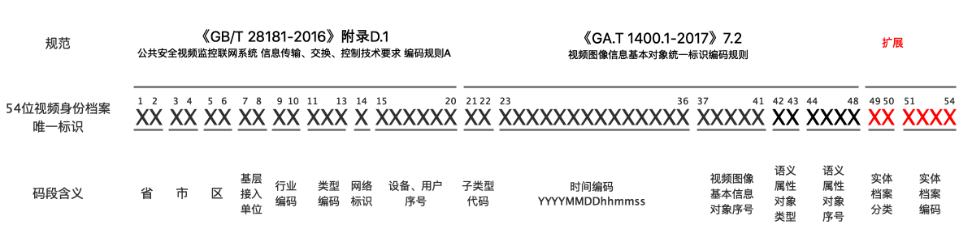

* 档案唯一标识规则详表

|  |  |  |  |  |
| --- | --- | --- | --- | --- |
| 码段 | 码段说明 | 码位 | 含义 | 取值说明 |
| 视频图像基本对象 统一标识 | 设备编码 /应用平台编码 | 1-20 | 1.对自动采集对象,应使用在线视频图像信息采集设 备/系统、分析设备/系统统一标识编码； 2.对人工采集对象,应使用对应的公安视频图像信息 应用平台或其他公安信息系统统一标识编码，包括所 有通过数据服务接口接入视图库的系统。 | GB/T28181-2016 附 录 D 中 D.1规定的编码规则 |
| 子类型编码 | 21-22 | 表示视频图像信息基本对象的类型 | 01-视频片段；02-图像；03-文件；99-其他 |
| 时间编码 | 23-36 | 表示视频图像信息基本对象生成时间，精确到秒级 | YYYYMMDDhhmmss，年月日 时分秒 |
| 序号 | 37-41 | 视频图像信息基本对象序号 |  |
| 子类型编码 | / | 42-43 | 表示视频图像信息语义属性对象的类型 | 01-人员 02-机动车 03-非机动车 04-物品 05-场景 06-人脸 07-视频图像标签 24-门禁（广东扩充） 25-网络（广东扩充） 26-卡口过车图片提取 的主副驾人脸截图 99-其他 |
| 序号 | / | 44-48 | 视频图像信息语义属性对象序号 |  |
| 实体档案分类 |  | 49-50 | 视频图像实体档案分类 | 01-人员  02-车辆  03-卡码  04-终端  99-其他 |
| 实体档案编码 |  | 51-54 | 视频图像实体档案编码 |  |

# 应用功能需求

## 5.1专题信息库（静态信息库）

### 5.1.1人员专题库

#### 5.1.1.1人员查询

##### 5.1.1.1.1功能描述

基础信息搜人：支持按人员证件类型（默认身份证号）+证件号码、姓名搜索专题信息库下一级目录、二级库及库内人员静态档案。支持重置清空输入内容。

##### 5.1.1.1.2功能流程

略

#### 5.1.1.2专题目录管理

##### 5.1.1.2.1功能描述

支持对于一级目录、二级人员库的增加，删除，编辑目录/人员库名称，以目录名/库名为关键字模糊匹配查询。

支持对于检索结果的一级目录、二级人员库的数量统计。如目录/库下无匹配检索结果，则隐藏该目录/库。

支持对于一级目录/二级人员库内，人员批量赋予标签。

##### 5.1.1.2.2功能流程

略

#### 5.1.1.3查询结果列表

##### 5.1.1.3.1功能描述

支持对于人员查询结果的封面照片（支持展示多张）、姓名、证件类型、证件号码展示。支持对于查询结果的人员数量统计。

支持对于库内查询结果列表的人员增加、删除、编辑修改。

支持人工/服务接口形式单项新增/批量导入人员信息。导入标准如下：

|  |  |  |  |
| --- | --- | --- | --- |
| 人员导入 | | | |
| 序号 | **字段名** | **R/O** | 备注 |
| 1 | 人像图片 | O | 支持多个 |
| 2 | 证件类型 | R |  |
| 3 | 证件号码 | R |  |
| 4 | 姓名 | R |  |
| 5 | 性别 | O |  |
| 6 | 民族 | O |  |
| 7 | 出生日期 | O | 身份证号码生成 |
| 8 | 现住地址 | O |  |
| 9 | 户籍地址 | O |  |
| 10 | 国籍代码 | O |  |
| 11 | 籍贯省市县 | O | 身份证号码生成 |
| 12 | 联系电话 | O | 支持多个 |
| 13 | 人员标签 | O | 支持多个 |

支持对已选状态的人员导出为xlsx格式，导出格式如下：

|  |  |  |
| --- | --- | --- |
| 人员 | | |
| 序号 | **字段名** | 备注 |
| 1 | **序号** |  |
| 2 | 人像图片 | 支持多个 |
| 3 | 证件类型 |  |
| 4 | 证件号码 |  |
| 5 | 姓名 |  |
| 6 | 性别 |  |
| 7 | 民族 |  |
| 8 | 出生日期 | 身份证号码生成 |
| 9 | 现住地址 |  |
| 10 | 户籍地址 |  |
| 11 | 国籍代码 |  |
| 12 | 籍贯省市县 | 身份证号码生成 |
| 13 | 联系电话 | 支持多个 |
| 14 | 人员标签 | 支持多个 |
| 15 | 档案创建时间 |  |
| 16 | 创建人 |  |
| 17 | 档案更新时间 |  |
| 18 | 所属专题目录 |  |
| 19 | 所属专题库 |  |

支持对已选择人员发起布控任务，选择布控库并填写布控信息后，发起布控。（详见视频云布控功能）

##### 5.1.1.3.2功能流程

略

### 5.1.2车辆专题库

#### 5.1.2.1车辆查询

##### 5.1.2.1.1功能描述

基础信息搜车：支持按车牌号码搜索专题信息库下一级目录、二级库及库内车辆静态档案。支持重置清空输入内容。

##### 5.1.2.1.2功能流程

略

#### 5.1.2.2专题目录管理

##### 5.1.2.2.1功能描述

支持对于一级目录、二级车辆库的增加，删除，编辑目录/车辆库名称，以目录名/库名为关键字模糊匹配查询。

支持对于检索结果的一级目录、二级车辆库的数量统计。如目录/库下无匹配检索结果，则隐藏该目录/库。

支持对于一级目录/二级车辆库内，车辆批量赋予标签。

##### 5.1.2.2.2功能流程

略

#### 5.1.2.3查询结果列表

##### 5.1.2.3.1功能描述

支持对于车辆查询结果的封面照片（支持展示多张，如无证件照默认取图片质量分数最高的抓拍车辆照片作为档案封面）、车牌号码+车牌颜色、车辆品牌、车辆颜色展示。支持对于查询结果的车辆数量统计。

支持对于库内查询结果列表的车辆增加、删除、编辑修改。

支持人工/服务接口形式单项新增/批量导入车辆信息。导入标准如下：

|  |  |  |  |
| --- | --- | --- | --- |
|  | 车辆 | | |
| 序号 | **字段名** | **R/O** | 备注 |
| 1 | **车辆图片** | **O** | 支持多个 |
| 2 | 车牌号 | R |  |
| 3 | 车牌颜色 | O |  |
| 4 | 车辆类型 | O |  |
| 5 | 车辆品牌 | O |  |
| 6 | 车辆型号 | O |  |
| 7 | 车身颜色 | O |  |
| 8 | 车主证件类型 | O |  |
| 9 | 车主证件号码 | O |  |
| 10 | 车主姓名 | O |  |
| 11 | 车主电话号码 | O | 支持多个 |
| 12 | 车辆标签 | O | 支持多个 |

支持对已选状态的车辆导出为xlsx格式，导出格式如下：

|  |  |  |
| --- | --- | --- |
|  | 车辆 | |
| 序号 | **字段名** | 备注 |
| 1 | **车辆图片** | 支持多个 |
| 2 | 车牌号 |  |
| 3 | 车牌颜色 |  |
| 4 | 车辆类型 |  |
| 5 | 车辆品牌 |  |
| 6 | 车辆型号 |  |
| 7 | 车身颜色 |  |
| 8 | 车主证件类型 |  |
| 9 | 车主证件号码 |  |
| 10 | 车主姓名 |  |
| 11 | 车主电话号码 | 支持多个 |
| 12 | 车辆标签 | 支持多个 |
| 13 | 档案创建时间 |  |
| 14 | 创建人 |  |
| 15 | 档案更新时间 |  |
| 16 | 所属专题目录 |  |
| 17 | 所属专题库 |  |

支持对已选择车辆发起布控任务，选择布控库并填写布控信息后，发起布控。（详见视频云布控功能）

##### 5.1.2.3.2功能流程

略

### 5.1.3卡码专题库

#### 5.1.3.1卡码查询

##### 5.1.3.1.1功能描述

基础信息搜车：支持按IMSI或手机号搜索专题信息库下一级目录、二级库及库内卡码静态档案。支持重置清空输入内容。

##### 5.1.3.1.2功能流程

略

#### 5.1.3.2专题目录管理

##### 5.1.3.2.1功能描述

支持对于一级目录、二级卡码库的增加，删除，编辑目录/卡码库名称，以目录名/库名为关键字模糊匹配查询。

支持对于检索结果的一级目录、二级卡码库的数量统计。如目录/库下无匹配检索结果，则隐藏该目录/库。

支持对于一级目录/二级卡码库内，卡码批量赋予标签。

##### 5.1.3.2.2功能流程

略

#### 5.1.3.3查询结果列表

##### 5.1.3.3.1功能描述

支持对于卡码查询结果的序号、IMSI、手机号展示。支持对于查询结果的卡码数量统计。

支持对于库内查询结果列表的卡码增加、删除、编辑修改。

支持人工/服务接口形式单项新增/批量导入卡码信息。导入标准如下：

|  |  |  |  |
| --- | --- | --- | --- |
| 卡码 | | | |
| 序号 | **字段名** | **R/O** | 备注 |
| 1 | 手机号 | O | 唯一 |
| 2 | IMSI | O |
| 3 | 运营商 | O | 解析生成 |
| 4 | 登记人姓名 | O |  |
| 5 | 登记人证件类型 | O |  |
| 6 | 登记人证件号码 | O |  |
| 7 | 使用人姓名 | O |  |
| 8 | 使用人证件类型 | O |  |
| 9 | 使用人证件号码 | O |  |
| 10 | 卡码标签 | O | 支持多个 |

支持对已选状态的卡码导出为xlsx格式，导出格式如下：

|  |  |  |
| --- | --- | --- |
| 卡码 | | |
| 序号 | **字段名** | 备注 |
| 1 | 手机号 | 唯一 |
| 2 | IMSI |
| 3 | 运营商 | 解析生成 |
| 4 | 登记人姓名 |  |
| 5 | 登记人证件类型 |  |
| 6 | 登记人证件号码 |  |
| 7 | 使用人姓名 |  |
| 8 | 使用人证件类型 |  |
| 9 | 使用人证件号码 |  |
| 10 | 卡码标签 | 支持多个 |
| 11 | 档案创建时间 |  |
| 12 | 创建人 |  |
| 13 | 档案更新时间 |  |
| 14 | 所属专题目录 |  |
| 15 | 所属专题库 |  |

支持对已选择卡码发起布控任务，选择布控库并填写布控信息后，发起布控。（详见视频云布控功能）

##### 5.1.3.3.2功能流程

略

### 5.1.4终端专题库

#### 5.1.4.1终端查询

##### 5.1.4.1.1功能描述

基础信息搜车：支持按IMEI或MAC搜索专题信息库下一级目录、二级库及库内终端静态档案。支持重置清空输入内容。

##### 5.1.4.1.2功能流程

略

#### 5.1.4.2专题目录管理

##### 5.1.4.2.1功能描述

支持对于一级目录、二级卡码库的增加，删除，编辑目录/终端库名称，以目录名/库名为关键字模糊匹配查询。

支持对于检索结果的一级目录、二级终端库的数量统计。如目录/库下无匹配检索结果，则隐藏该目录/库。

支持对于一级目录/二级卡码库内，终端批量赋予标签。

##### 5.1.4.2.2功能流程

略

#### 5.1.4.3查询结果列表

##### 5.1.4.3.1功能描述

支持对于终端查询结果的序号、IMEI、MAC展示。支持对于查询结果的终端数量统计。

支持对于库内查询结果列表的终端增加、删除、编辑修改。

支持人工/服务接口形式单项新增/批量导入终端信息。导入标准如下：

|  |  |  |  |
| --- | --- | --- | --- |
| 终端 | | | |
| 序号 | **字段名** | **R/O** | 备注 |
| 1 | IMEI | O |  |
| 2 | MAC | O |  |
| 3 | 设备操作系统 | O | IMEI解析 |
| 4 | 设备品牌 | O | IMEI解析 |
| 5 | 设备型号 | O | IMEI解析 |
| 6 | 设备标签 | O | 支持多个 |

支持对已选状态的卡码导出为xlsx格式，导出格式如下：

|  |  |  |
| --- | --- | --- |
| 终端 | | |
| 序号 | **字段名** | 备注 |
| 1 | IMEI |  |
| 2 | MAC |  |
| 3 | 设备操作系统 | IMEI解析 |
| 4 | 设备品牌 | IMEI解析 |
| 5 | 设备型号 | IMEI解析 |
| 6 | 设备标签 | 支持多个 |
| 7 | 档案创建时间 |  |
| 8 | 创建人 |  |
| 9 | 档案更新时间 |  |
| 10 | 所属专题目录 |  |
| 11 | 所属专题库 |  |

支持对已选择终端发起布控任务，选择布控库并填写布控信息后，发起布控。（详见视频云布控功能）

##### 5.1.3.3.2功能流程

略

## 5.2动态档案

### 5.2.1档案查询

#### 5.2.1.1人员档案查询

##### 5.2.1.1.1功能描述

【搜索】

◆标签搜档：支持按人员基础属性，行为标签属性等条件组合搜索

◆以图搜档：支持上传人脸图片，选择算法（默认依图）及相似度（默认80）以图搜档

◆基础信息搜档：支持输入人员姓名模糊或精确匹配搜索档案，支持输入证件号码精确搜索档案。支持基础信息与选择人员专题库、人员标签组合查询。

【统计】

◆支持基于查询结果的全部人员档案数统计、实名档案数统计、非实名档案数统计及有轨迹实名档案数的统计。

【结果列表】

◆档案结果列表中，人员档案展示：人员封面照片、上传照片与封面照的相似度、姓名、证件类型、证件号码、人员所属专题库（支持多个）、人员标签（支持多个）、人员轨迹数。

◆支持基于查询结果列表的档案操作，包含：档案详情编辑、档案合并及档案删除。

◆支持基于查询结果列表的排序，包含：按轨迹数排序和按照片相似度排序

◆支持对已选择人员发起布控任务，选择布控库并填写布控信息后，发起布控。（详见视频云布控功能）

◆支持基于查询结果列表中，对已选择状态的档案导出成xlsx，具体导出格式如下：

|  |  |  |
| --- | --- | --- |
| 人员 | | |
| 序号 | **字段名** | 备注 |
| 1 | **序号** |  |
| 2 | 封面照片 |  |
| 3 | 证件类型 |  |
| 4 | 证件号码 |  |
| 5 | 姓名 |  |
| 6 | 照片相似度 |  |
| 7 | 人员专题库 | 支持多个，仅导出二级库 |
| 8 | 人员标签 | 支持多个 |
| 9 | 人员轨迹数 |  |

##### 5.2.1.1.2功能流程

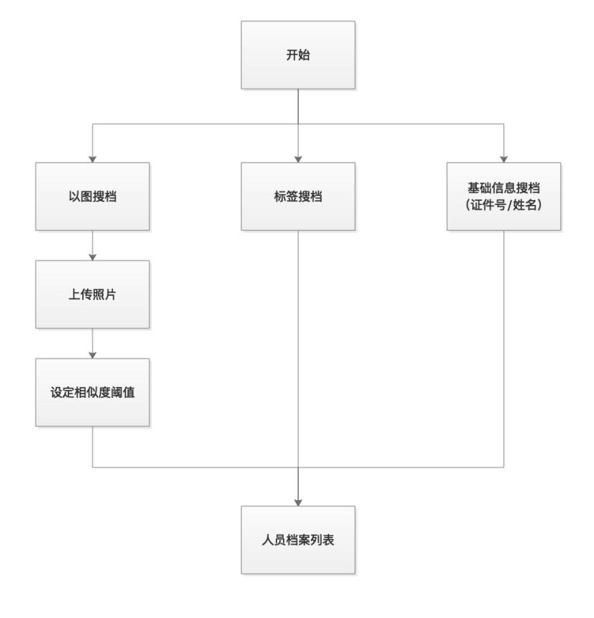

#### 5.2.1.2车辆档案查询

##### 5.2.1.2.1功能描述

【搜索】

◆标签搜档：支持按车辆基础属性，行为标签属性等条件组合搜索

◆以图搜档：支持上传图片以图搜车档

◆基础信息搜档：支持选择车牌颜色+输入车牌号码，模糊匹配搜索车辆档案。支持基础信息与选择车辆专题库、车辆标签、车辆颜色、车辆类型、车辆品牌等组合查询。

【统计】

◆支持基于查询结果的全部车辆档案数统计、有轨迹车辆档案数统计、无轨迹车辆档案数统计。

【结果列表】

◆档案结果列表中，车辆档案展示：车辆封面照片（支持展示多张，如无证件照默认取图片质量分数最高的抓拍车辆照片作为档案封面）、车牌颜色+车牌号码、车辆品牌、车辆颜色、车辆专题库（支持多个）、车辆标签（支持多个）、车辆轨迹数。

◆支持基于查询结果列表的按轨迹数排序。

◆支持对已选择车辆发起布控任务，选择布控库并填写布控信息后，发起布控。（详见视频云布控功能）

◆支持基于查询结果列表中，对已选择状态的档案导出成xlsx，具体导出格式如下：

|  |  |  |
| --- | --- | --- |
|  | 车辆 | |
| 序号 | **字段名** | 备注 |
| 1 | **序号** |  |
| 2 | **封面照片** |  |
| 3 | 车牌号 |  |
| 4 | 车牌颜色 |  |
| 5 | 车辆类型 |  |
| 6 | 车辆品牌 |  |
| 7 | 车身颜色 |  |
| 8 | 车辆专题库 | 支持多个，仅导出二级库 |
| 9 | 车辆标签 | 支持多个 |
| 10 | 车辆轨迹数 |  |

##### 5.2.1.2.2功能流程

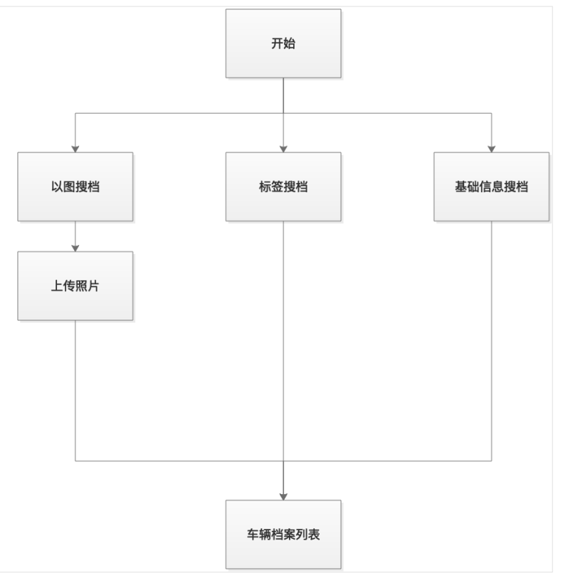

#### 5.2.1.3终端档案查询

##### 5.2.1.3.1功能描述

【搜索】

◆标签搜档：支持按终端基础属性，行为标签属性等条件组合搜索

◆基础信息搜档：支持输入IMEI或MAC，模糊搜索终端档案。支持基础信息与选择终端专题库、终端标签、设备操作系统、设备品牌、设备型号等组合查询。输入限定条件参见4.3.3侦码建档流程-侦码入库规则校验。

【统计】

◆支持基于查询结果的全部终端档案数统计、有轨迹终端档案数统计、无轨迹终端档案数统计。

【结果列表】

◆档案结果列表中，终端档案展示：IMEI、MAC、设备操作系统、设备品牌、设备型号、终端专题库（支持多个）、终端标签（支持多个）、终端轨迹数。

◆支持基于查询结果列表的按轨迹数排序。

◆支持对已选择终端发起布控任务，选择布控库并填写布控信息后，发起布控。（详见视频云布控功能）

◆支持基于查询结果列表中，对已选择状态的档案导出成xlsx，具体导出格式如下：

|  |  |  |
| --- | --- | --- |
| 终端 | | |
| 序号 | **字段名** | 备注 |
| 1 | **序号** |  |
| 2 | IMEI |  |
| 3 | MAC |  |
| 4 | 设备操作系统 | IMEI解析 |
| 5 | 设备品牌 | IMEI解析 |
| 6 | 设备型号 | IMEI解析 |
| 7 | 终端专题库 | 支持多个，仅导出二级库 |
| 8 | 终端标签 | 支持多个 |
| 9 | 终端轨迹数 |  |

##### 5.2.1.3.2功能流程

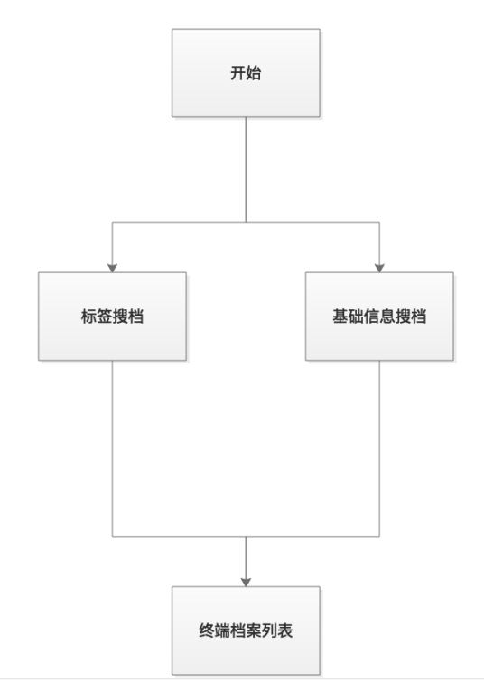

#### 5.2.1.4卡码档案查询

##### 5.2.1.4.1功能描述

【搜索】

标签搜档：支持按卡码基础属性，行为标签属性等条件组合搜索

基础信息搜档：支持输入IMSI或手机号码，模糊搜索卡码档案。支持基础信息与选择卡码专题库、卡码标签、运营商类型等组合查询。输入限定条件参见4.3.3侦码建档流程-侦码入库规则校验。

【统计】

◆支持基于查询结果的全部卡码档案数统计、有轨迹卡码档案数统计、无轨迹卡码档案数统计。

【结果列表】

◆档案结果列表中，卡码档案展示：IMSI、手机号、运营商、卡码专题库（支持多个）、卡码标签（支持多个）、卡码轨迹数。

◆支持基于查询结果列表的按轨迹数排序。

◆支持对已选择卡码发起布控任务，选择布控库并填写布控信息后，发起布控。（详见视频云布控功能）

◆支持基于查询结果列表中，对已选择状态的档案导出成xlsx，具体导出格式如下：

|  |  |  |
| --- | --- | --- |
| 卡码 | | |
| 序号 | **字段名** | 备注 |
| 1 | **序号** |  |
| 2 | 手机号 | 唯一 |
| 3 | IMSI |
| 4 | 运营商 | 解析生成 |
| 5 | 终端专题库 | 支持多个，仅导出二级库 |
| 6 | 终端标签 | 支持多个 |
| 7 | 终端轨迹数 |  |

##### 5.2.1.4.2功能流程

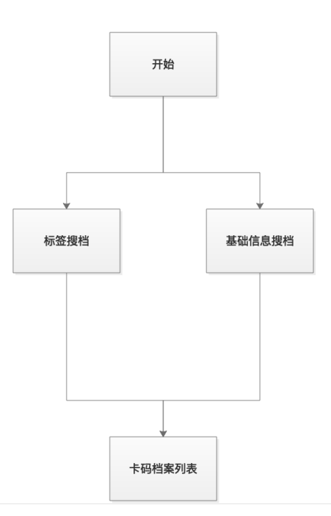

### 5.2.2档案详情

#### 5.2.2.1人员档案详情

##### 5.2.2.1.1功能描述

用于展示单个人员档案详细数据。主要包括：【通用信息】、【基础信息】、【关联信息】、【轨迹信息】、【关系图谱】、【标签规律】。

**【通用信息】**

通用信息是动态档案的通用描述，旨在展示实体最常用的信息。

**◆**通用信息需展示：人员封面照片、证件类型、证件号码、人员专题库（支持多个）、人员标签（支持多个）、人员轨迹数量、首次出现时间、首次出现地点（可基于地图展示定位）、最近出现时间、最近出现地点（可基于地图展示定位）。

**【基础信息】**

基础信息默认展示最近更新的专题信息库的基础信息，可选择需展示的专题信息库。可对基础信息进行编辑及保存。

基础信息需展示：性别、民族、出生日期、现住地址、户籍地址、国籍、籍贯地(省市县）。

**【关联信息】**

关联信息包含关联人员、关联车辆、关联终端及关联号卡，下设二级关联类型。支持基于自定义关联关系类型的目录更新，动态获取展示关联类型目录。支持统计某一人员档案关联要素的数量。

**◆关联人员：包含关联人脸及关联人体**

关联人脸可根据时间、地点、数据来源过滤筛选人员档案关联人脸。需展示场景大图、人脸抓拍小图、抓拍地点、抓拍时间、抓拍设备名称。根据抓拍时间由近及远排序。支持关联人脸的详情展示，内容为：场景大图、人脸抓拍小图、抓拍地点、抓拍时间、抓拍设备名称、建设单位、管理单位、设备厂商及人脸特征。支持以地图的形式展示抓拍点

关联人体可根据时间、地点、数据来源过滤筛选人员档案关联人体。需展示场景大图、人体抓拍小图、抓拍地点、抓拍时间、抓拍设备名称。根据抓拍时间由近及远排序。支持关联人体的详情展示，内容为：场景大图、人体抓拍小图、抓拍地点、抓拍时间、抓拍设备名称、建设单位、管理单位、设备厂商及人体特征。支持以地图的形式展示抓拍点。

**◆关联车辆：包含关联主副驾乘及关联登记机动车。**

关联主副驾乘可根据时间、地点、驾驶或乘坐类型、车牌号码过滤筛选人员档案关联的主副驾乘人脸抓拍照片及对应车辆。需展示场景大图、主副驾乘人脸小图、抓拍地点、抓拍时间、抓拍设备名称。根据抓拍时间由近及远排序。支持关联主副驾乘人脸的详情展示，内容为：车辆抓拍大图、车辆小图、主副驾乘人脸小图、车牌颜色+车牌号码、抓拍地点、抓拍时间、抓拍设备名称、建设单位、管理单位、设备厂商及车辆特征。支持以地图的形式展示抓拍点。支持以当前详情页关联车辆的车牌颜色+车牌号码二次搜索车辆档案。

关联登记机动车需展示机动车档案封面照、车牌颜色+车牌号码、车辆品牌及车身颜色。根据数据更新时间由近及远排序。支持以关联车辆的车牌颜色+车牌号码二次搜索车辆档案。

**◆关联终端：包含关联IMEI和关联MAC。**

关联IMEI需展示关联IMEI及置信度，根据置信度由高及低排序。支持以关联IMEI二次搜索终端档案及轨迹查看。可基于某一关联IMEI，进行二次人员关联，展示关联人员的封面照片、姓名、证件类型、证件号码、置信度。二次人员关联根据置信度由高及低排序。支持以当前关联侦码的二次关联人员档案搜索。

关联MAC需展示关联MAC及置信度，根据置信度由高及低排序。支持以关联MAC二次搜索终端档案及轨迹查看。可基于某一关联MAC，进行二次人员关联，展示关联人员的封面照片、姓名、证件类型、证件号码、置信度。二次人员关联根据置信度由高及低排序。支持以当前关联侦码的二次关联人员档案搜索。

**◆关联卡码：包含关联IMSI和关联手机号。**

关联IMSI需展示关联IMSI及置信度，根据置信度由高及低排序。支持以关联IMSI二次搜索终端档案及轨迹查看。可基于某一关联IMSI，进行二次人员关联，展示关联人员的封面照片、姓名、证件类型、证件号码、置信度。二次人员关联根据置信度由高及低排序。支持以当前关联侦码的二次关联人员档案搜索。

关联手机号需展示关联手机号及置信度，根据置信度由高及低排序。支持以关联手机号二次搜索终端档案及轨迹查看。可基于某一关联手机号，进行二次人员关联，展示关联人员的封面照片、姓名、证件类型、证件号码、置信度。二次人员关联根据置信度由高及低排序。支持以当前关联侦码的二次关联人员档案搜索。

**【轨迹信息】**

**◆**支持人员关联要素（人脸、人体、门禁、驾乘车辆、登记车辆、关联卡码、关联终端等）轨迹的地图展示。如关联车辆、终端、卡码类，则需选择某一关联要素，轨迹信息仅展示单一要素的轨迹。

**◆**支持基于日期时间的轨迹查询，以日期（天）为单位展示当天所有轨迹及抓拍图片(如存在)。

**◆**支持选择轨迹绘制状态，默认轨迹绘制状态关闭，地图展示轨迹聚合并统计聚合轨迹数。当轨迹绘制状态开启时，展示当天的轨迹点连线。

**【关系图谱】**

关系图谱包含全部关系、户籍关系、行为关系及背景关系，下设二级关系类型。支持基于自定义关联关系类型的目录更新，动态获取展示关联类型目录。支持统计某一人员档案关系实体的数量。

◆支持基于关系层级的一度/二度关系选择，如选择二度关系，则二度关系实体节点需查询其与关系图谱内其他实体节点是否存在关系。

◆支持基于关系置信度过滤筛选

◆支持基于图谱形式的关系展示，实体节点展示人员姓名，关系连线展示关系类型及置信度。如实体节点间存在多关系类型，支持展示多关系类型。

**【标签规律】**

◆支持基于人员的标签展示

◆支持基于人员活动规律的轨迹数量统计，轨迹类型包含：全部、人脸轨迹、人体轨迹及门禁轨迹。支持用户自定义选择轨迹统计日期范围，支持用户自定义选择统计粒度：小时/天/月。

##### 5.2.2.1.1功能流程

略

#### 5.2.2.2车辆档案详情

##### 5.2.2.2.1功能描述

用于展示单个车辆档案详细数据。主要包括：【通用信息】、【基础信息】、【关联信息】、【轨迹信息】、【关系图谱】、【标签规律】。

**【通用信息】**

通用信息是动态档案的通用描述，旨在展示实体最常用的信息。

**◆**通用信息需展示：车辆封面照片、车牌颜色+车牌号码、车辆类型、车身颜色、车辆专题库（支持多个）、车辆标签（支持多个）、车辆轨迹数量、首次出现时间、首次出现地点（可基于地图展示定位）、最近出现时间、最近出现地点（可基于地图展示定位）。

**【基础信息】**

基础信息默认展示最近更新的专题信息库的基础信息，可选择需展示的专题信息库。可对基础信息进行编辑及保存。

基础信息需展示：车牌颜色、车辆类型、车辆品牌、车辆型号、车身颜色、车主证件类型、车主证件号码、车主姓名、车主电话号码。

**【关联信息】**

关联信息包含关联人员、关联终端及关联号卡，下设二级关联类型。支持基于自定义关联关系类型的目录更新，动态获取展示关联类型目录。支持统计某一车辆档案关联要素的数量。

**◆关联人员：包含关联主副驾乘、关联登记车主、关联交通违章人(定制)**

关联主副驾乘可根据时间、地点、驾驶或乘坐类型，过滤筛选人员档案关联的主副驾乘人脸抓拍照片及对应车辆。需展示场景大图、主副驾乘人脸小图、抓拍地点、抓拍时间、抓拍设备名称。根据抓拍时间由近及远排序。支持关联主副驾乘人脸的详情展示，内容为：车辆抓拍大图、车辆小图、主副驾乘人脸小图、车牌颜色+车牌号码、抓拍地点、抓拍时间、抓拍设备名称、建设单位、管理单位、设备厂商及车辆特征。支持以地图的形式展示抓拍点。支持以当前详情页关联主副驾乘人脸照片的二次搜索人员档案。

关联登记车主需展示人员档案封面照、姓名、证件类型及证件号码。根据数据更新时间由近及远排序。支持以关联人员封面照片的二次搜索人员档案。

关联交通违章人同上。

**◆关联终端：包含关联IMEI和关联MAC。**

关联IMEI需展示关联IMEI及置信度，根据置信度由高及低排序。支持以关联IMEI二次搜索终端档案及轨迹查看。可基于某一关联IMEI，进行二次车辆关联，展示关联车辆的封面照片、车牌颜色+车牌号码、车辆品牌、车辆颜色、置信度。二次车辆关联根据置信度由高及低排序。支持以当前关联侦码的二次关联车辆档案搜索。

关联MAC同上

**◆关联卡码：包含关联IMSI和关联手机号。**

关联IMSI需展示关联IMSI及置信度，根据置信度由高及低排序。支持以关联IMSI二次搜索终端档案及轨迹查看。可基于某一关联IMSI，进行二次车辆关联，展示关联车辆的封面照片、车牌颜色+车牌号码、车辆品牌、车辆颜色、置信度。二次车辆关联根据置信度由高及低排序。支持以当前关联侦码的二次关联车辆档案搜索。

关联手机号同上

**【轨迹信息】**

**◆**支持车辆关联实体要素（关联人员、关联卡码、关联终端等）轨迹的地图展示。如关联人员、终端、卡码类，则需选择某一关联要素，轨迹信息仅展示单一要素的轨迹。

**◆**支持基于日期时间的轨迹查询，以日期（天）为单位展示当天所有轨迹及抓拍图片(如存在)。

**◆**支持选择轨迹绘制状态，默认轨迹绘制状态关闭，地图展示轨迹聚合并统计聚合轨迹数。当轨迹绘制状态开启时，展示当天的轨迹点连线。

**【关系图谱】**

关系图谱包含全部关系、业务关系及行为关系，下设二级关系类型。支持基于自定义关联关系类型的目录更新，动态获取展示关联类型目录。支持统计某一车辆档案关系实体的数量。

◆支持基于关系层级的一度/二度关系选择，如选择二度关系，则二度关系实体节点需查询其与关系图谱内其他实体节点是否存在关系。

◆支持基于关系置信度过滤筛选

◆支持基于图谱形式的关系展示，实体节点展示车牌颜色+车牌号码，关系连线展示关系类型及置信度。如实体节点间存在多关系类型，支持展示多关系类型。

**【标签规律】**

◆支持基于车辆的标签展示

◆支持基于车辆活动规律的轨迹数量统计。支持用户自定义选择轨迹统计日期范围，支持用户自定义选择统计粒度：小时/天/月。

##### 5.2.2.2.2功能流程

略

#### 5.2.2.3终端档案详情

##### 5.2.2.3.1功能描述

用于展示单个终端档案详细数据。主要包括：【通用信息】、【基础信息】、【关联信息】、【轨迹信息】、【关系图谱】、【标签规律】。

**【通用信息】**

通用信息是动态档案的通用描述，旨在展示实体最常用的信息。

**◆**通用信息需展示：IMEI、MAC、设备型号、终端专题库（支持多个）、终端标签（支持多个）、终端轨迹数量、首次出现时间、首次出现地点（可基于地图展示定位）、最近出现时间、最近出现地点（可基于地图展示定位）。

**【基础信息】**

基础信息默认展示最近更新的专题信息库的基础信息，可选择需展示的专题信息库。可对基础信息进行编辑及保存。

基础信息需展示：设备操作系统、设备品牌、设备型号。

**【关联信息】**

关联信息包含关联人员、关联车辆及关联号卡，下设二级关联类型。支持基于自定义关联关系类型的目录更新，动态获取展示关联类型目录。支持统计某一终端档案关联要素的数量。

**◆关联人员：包含同行人员关联**

同行人员关联需展示人员档案封面照、姓名、证件类型、证件号码、置信度。根据置信度由高及低排序。支持以关联人员封面照片的二次搜索人员档案。

**◆关联车辆：包含同行车辆关联。**

同行车辆关联需展示机动车档案封面照、车牌颜色+车牌号码、车辆品牌、车身颜色及置信度。根据置信度由高及低排序。支持以关联车辆的车牌颜色+车牌号码二次搜索车辆档案。

**◆关联卡码：包含关联IMSI和关联手机号。**

关联IMSI需展示关联IMSI及置信度，根据置信度由高及低排序。支持以关联IMSI二次搜索终端档案及轨迹查看。可基于某一关联IMSI，进行二次人员关联，展示关联人员的封面照片、姓名、证件类型、证件号码、置信度。二次人员关联根据置信度由高及低排序。支持以当前关联侦码的二次关联人员档案搜索。

关联手机号同上

**【轨迹信息】**

**◆**支持终端关联实体要素（关联人员、关联车辆、关联卡码等）轨迹的地图展示。如关联人员、车辆、卡码类，则需选择某一关联要素，轨迹信息仅展示单一要素的轨迹。

**◆**支持基于日期时间的轨迹查询，以日期（天）为单位展示当天所有轨迹及抓拍图片(如存在)。

**◆**支持选择轨迹绘制状态，默认轨迹绘制状态关闭，地图展示轨迹聚合并统计聚合轨迹数。当轨迹绘制状态开启时，展示当天的轨迹点连线。

**【关系图谱】**

关系图谱包含全部关系、业务关系、行为关系，下设二级关系类型。支持基于自定义关联关系类型的目录更新，动态获取展示关联类型目录。支持统计某一人员档案关系实体的数量。

◆支持基于关系层级的一度/二度关系选择，如选择二度关系，则二度关系实体节点需查询其与关系图谱内其他实体节点是否存在关系。

◆支持基于关系置信度过滤筛选

◆支持基于图谱形式的关系展示，实体节点展示IMEI及MAC，关系连线展示关系类型及置信度。如实体节点间存在多关系类型，支持展示多关系类型。

**【标签规律】**

◆支持基于终端的标签展示

◆支持基于终端活动规律的轨迹数量统计。支持用户自定义选择轨迹统计日期范围，支持用户自定义选择统计粒度：小时/天/月。

##### 5.2.2.3.2功能流程

略

#### 5.2.2.4卡码档案详情

##### 5.2.2.4.1功能描述

用于展示单个卡码档案详细数据。主要包括：【通用信息】、【基础信息】、【关联信息】、【轨迹信息】、【关系图谱】、【标签规律】。

**【通用信息】**

通用信息是动态档案的通用描述，旨在展示实体最常用的信息。

**◆**通用信息需展示：IMSI、手机号、运营商、卡码专题库（支持多个）、卡码标签（支持多个）、卡码轨迹数量、首次出现时间、首次出现地点（可基于地图展示定位）、最近出现时间、最近出现地点（可基于地图展示定位）。

**【基础信息】**

基础信息默认展示最近更新的专题信息库的基础信息，可选择需展示的专题信息库。可对基础信息进行编辑及保存。

基础信息需展示：登记人姓名、登记人证件类型、登记人增加号码、运营商、使用人姓名、使用人证件类型、使用人证件号码。

**【关联信息】**

关联信息包含关联人员、关联车辆及关联终端，下设二级关联类型。支持基于自定义关联关系类型的目录更新，动态获取展示关联类型目录。支持统计某一终端档案关联要素的数量。

**◆关联人员：包含同行人员关联**

同行人员关联需展示人员档案封面照、姓名、证件类型、证件号码、置信度。根据置信度由高及低排序。支持以关联人员封面照片的二次搜索人员档案。

**◆关联车辆：包含同行车辆关联。**

同行车辆关联需展示机动车档案封面照、车牌颜色+车牌号码、车辆品牌、车身颜色及置信度。根据置信度由高及低排序。支持以关联车辆的车牌颜色+车牌号码二次搜索车辆档案。

**◆关联终端：包含关联IMEI和关联MAC。**

关联IMEI需展示关联IMEI及置信度，根据置信度由高及低排序。支持以关联IMEI二次搜索终端档案及轨迹查看。可基于某一关联IMEI，进行二次人员关联，展示关联人员的封面照片、姓名、证件类型、证件号码、置信度。二次人员关联根据置信度由高及低排序。支持以当前关联侦码的二次关联人员档案搜索。

关联MAC同上

**【轨迹信息】**

**◆**支持终端关联实体要素（关联人员、关联车辆、关联终端等）轨迹的地图展示。如关联人员、车辆、终端类，则需选择某一关联要素，轨迹信息仅展示单一要素的轨迹。

**◆**支持基于日期时间的轨迹查询，以日期（天）为单位展示当天所有轨迹及抓拍图片(如存在)。

**◆**支持选择轨迹绘制状态，默认轨迹绘制状态关闭，地图展示轨迹聚合并统计聚合轨迹数。当轨迹绘制状态开启时，展示当天的轨迹点连线。

**【关系图谱】**

关系图谱包含全部关系、业务关系、行为关系，下设二级关系类型。支持基于自定义关联关系类型的目录更新，动态获取展示关联类型目录。支持统计某一卡码档案关系实体的数量。

◆支持基于关系层级的一度/二度关系选择，如选择二度关系，则二度关系实体节点需查询其与关系图谱内其他实体节点是否存在关系。

◆支持基于关系置信度过滤筛选

◆支持基于图谱形式的关系展示，实体节点展示手机号及IMSI，关系连线展示关系类型及置信度。如实体节点间存在多关系类型，支持展示多关系类型。

**【标签规律】**

◆支持基于卡码的标签展示

◆支持基于卡码活动规律的轨迹数量统计。支持用户自定义选择轨迹统计日期范围，支持用户自定义选择统计粒度：小时/天/月。

##### 5.2.2.4.2功能流程

略

### 5.2.3档案临时研判

#### 5.2.3.1功能描述

◆支持将人员、车辆、卡码、终端的动态档案加入/删除临时研判列表，可清空档案临时研判列表。

◆档案临时研判列表为全局性用户记录，根据不同的用户产生用户唯一列表，不受页面关闭、跳转等影响。

◆用户可基于档案临时研判列表的全部档案数据，进入研判分析，系统自动创建临时研判任务，发起研判。

#### 5.2.3.2功能流程

略

## 5.2关系分析

### 5.2.1人员关系分析

#### 5.2.1.1功能描述

针对人员的关系分析，动态关系通过同行、同乘、同场所行为、共用等算法建立，赋予置信度；静态关系通过登记数据建立。以关系图或列表形式展示人员关系。可查看待分析人员与其关系人的关系明细。支持多选将待分析实体加入我的线索，实现线索汇聚。

#### 5.2.1.2关系类型

##### 5.2.1.2.1同行人员

支持输入人员身份信息或人员照片，检索同行人员及身份信息，系统关联分析建立关系，动态关系通过多点位同时出现的人员的方式建立。支持常态化分析及特定分析两种分析类型，其中常态化分析可通过置信度过滤，特定分析可通过选择日期范围、间隔时间及同行次数过滤。

##### 5.2.1.2.2共用车辆

支持输入人员身份信息或人员照片，检索在同一车辆中出现过的其他人员，支持常态化分析及特定分析两种分析类型，其中常态化分析可通过置信度过滤，特定分析可通过选择日期范围过滤。

##### 5.2.1.2.3共用侦码

支持输入人员身份信息或人员照片，检索共用过同一IMEI/IMSI/手机号/MAC的其他人员。支持常态化分析及特定分析两种分析类型，其中常态化分析可通过置信度过滤，特定分析可通过选择日期范围过滤。

##### 5.2.1.2.4同住宿人员

支持输入人员身份信息或人员照片，检索同住宿人员，关联分析建立关系。静态关系通过住宿登记数据相同天数、同房间建立关系；动态关系通过进出旅店人脸抓拍与人员登记时间建立关系，赋予置信度。支持常态化分析及特定分析两种分析类型，其中常态化分析可通过置信度过滤，特定分析可通过选择日期范围及间隔时间过滤。

##### 5.2.1.2.5同上网人员

支持输入人员身份信息或人员照片，检索同上下网人员，关联分析建立关系。静态关系通过网吧登记数据相同天数、临近时间上下机建立关系；动态关系通过进出网吧人脸抓拍与人员登记时间建立关系，赋予置信度。支持常态化分析及特定分析两种分析类型，其中常态化分析可通过置信度过滤，特定分析可通过选择日期范围及间隔时间过滤。

##### 5.2.1.2.6静态关系人员

输入人员信息或照片，检索同家庭关系、同案等静态关系人员。可根据数据来源选择具体关系类型。

#### 5.2.1.3功能流程

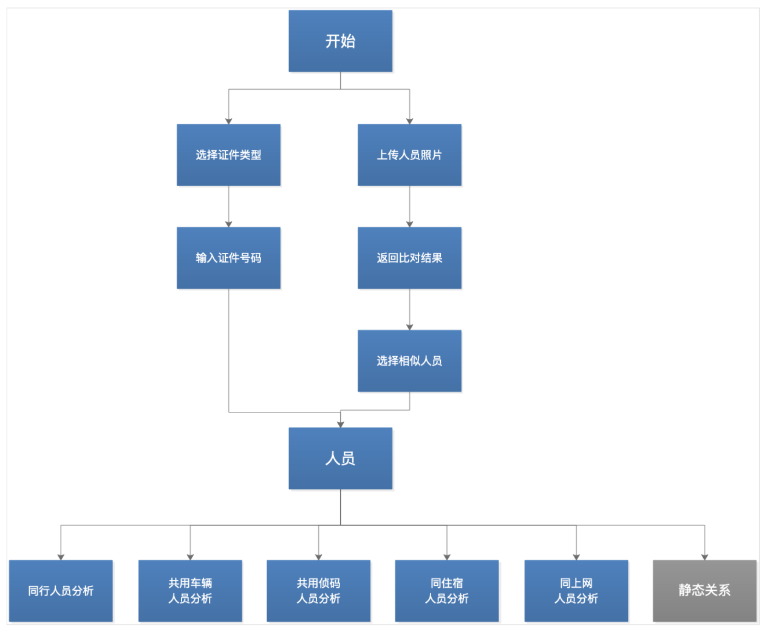

### 5.2.2车辆关系分析

#### 5.2.2.1功能描述

针对车辆的关系分析，动态关系通过同行、同驾乘人员等算法建立，赋予置信度；静态关系通过登记数据建立。以关系图或列表形式展示车辆关系。可查看待分析车辆与其关系车辆的关系明细。支持多选将待分析实体加入我的线索，实现线索汇聚。

#### 5.2.2.2关系类型

##### 5.2.2.2.1同行车辆

输入车牌颜色及车牌号码或上传车辆照片，检索同行车辆及抓拍照片，分析轨迹重合情况。通过多点位同时出现的车辆和车辆建立，赋予置信度。支持常态化分析及特定分析两种分析类型，其中常态化分析可通过置信度过滤，特定分析可通过选择日期范围、间隔时间及同行次数过滤。

##### 5.2.2.2.2同驾乘人员车辆

输入车牌颜色及车牌号码或上传车辆照片，检索同驾驶、乘坐人员的车辆，关联分析建立关系。支持常态化分析及特定分析两种分析类型，其中常态化分析可通过置信度过滤，特定分析可通过选择日期范围过滤。

##### 5.2.2.2.3同登记车主车辆

输入车牌颜色及车牌号码或上传车辆照片，检索同一车主的其他车辆。可根据数据来源选择具体关系类型。

#### 5.2.2.3功能流程

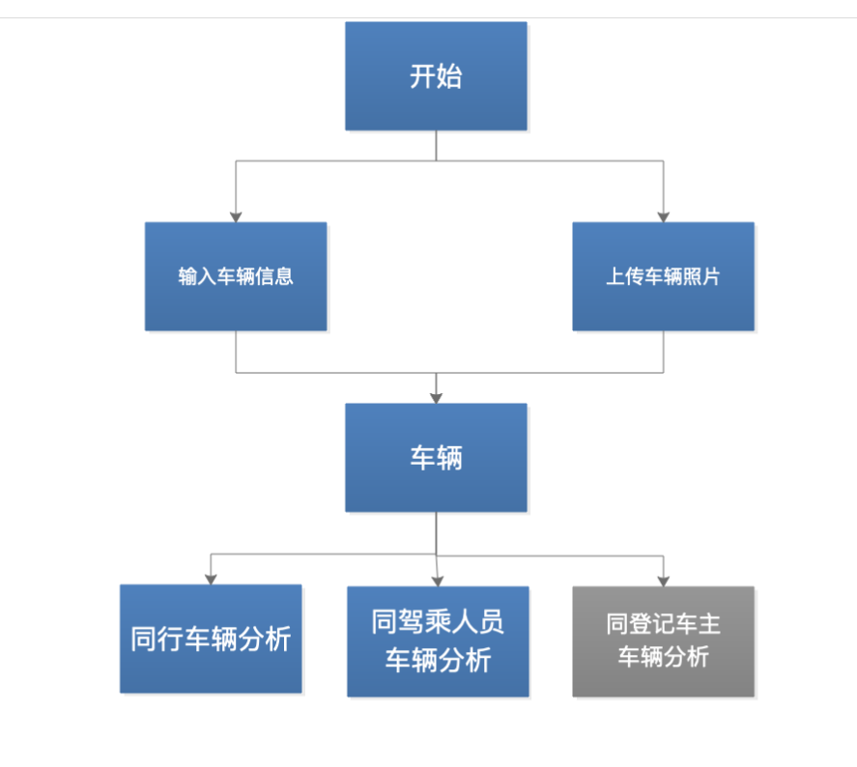

### 5.2.3侦码关系分析

#### 5.2.3.1功能描述

针对终端、卡码的关系分析，动态关系通过同行、共用算法建立，赋予置信度；静态关系通过登记数据建立。以关系图或列表形式展示车辆关系。可查看待分析侦码与其关系侦码的关系明细。支持多选将待分析实体加入我的线索，实现线索汇聚。

#### 5.2.3.2关系类型

##### 5.2.3.2.1同行侦码分析

输入侦码类型及侦码值，检索同行侦码，分析轨迹重合情况。通过多点位同时出现的侦码（同类型）建立动态关系，赋予置信度。具体包含:同行手机号、同行IMSI、同行IMEI、同行MAC。

##### 5.2.3.2.2共用侦码分析

输入侦码类型及侦码值，检索共用侦码（相同类型），分析多侦码与相同其他侦码类型的共用情况。通过共同出现次数，赋予置信度。具体包含：共用手机号的IMEI、共用手机号的MAC、共用IMEI的手机号、共用IMEI的IMSI、共用MAC的手机号、共用MAC的IMSI、共用IMSI的IMEI、共用IMSI的MAC。可通过选择日期范围过滤。

#### 5.2.3.3功能流程

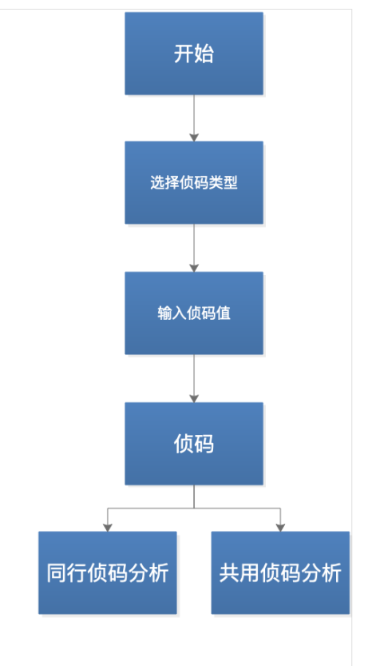

## 5.3关联分析

### 5.3.1人员关联分析

#### 5.3.1.1功能描述

通过待分析人员，挖掘检索关联的车辆和侦码。系统关联分析建立关系，动态关系通过多点位同时出现的要素建立，赋予置信度；静态关系通过登记数据建立。以关系图或列表形式展示人员关联。可查看待分析人员与其关联实体的关联明细。支持多选将待分析实体加入我的线索，实现线索汇聚。

#### 5.3.1.2关联类型

##### 5.3.1.2.1以人找车

根据人员身份证号或人员照片ID，检索关联车辆。

动态关系通过以下方式建立：1、车辆抓拍号牌与车内驾乘人员照片（高清过车照片）；~~2、人脸抓拍照片与过车照片（临近人脸抓拍机与车辆卡口）；~~对动态关系赋予置信度。

静态关系通过以下方式建立：1、车辆登记数据中车牌号与车主身份证件号码；~~2、交通违法数据处理信息中处理人身份证号与车牌号。~~

##### 5.3.1.2.2以人找码

根据人员身份证号或人员照片ID，检索关联侦码。

动态关系通过以下方式建立：1、多点位同时出现的人脸抓拍和侦码；2、场所行为（住店、上网）人员照片/身份证号与侦码建立关系；对动态关系赋予置信度；

静态关系通过登记数据建立。

#### 5.3.1.3功能流程

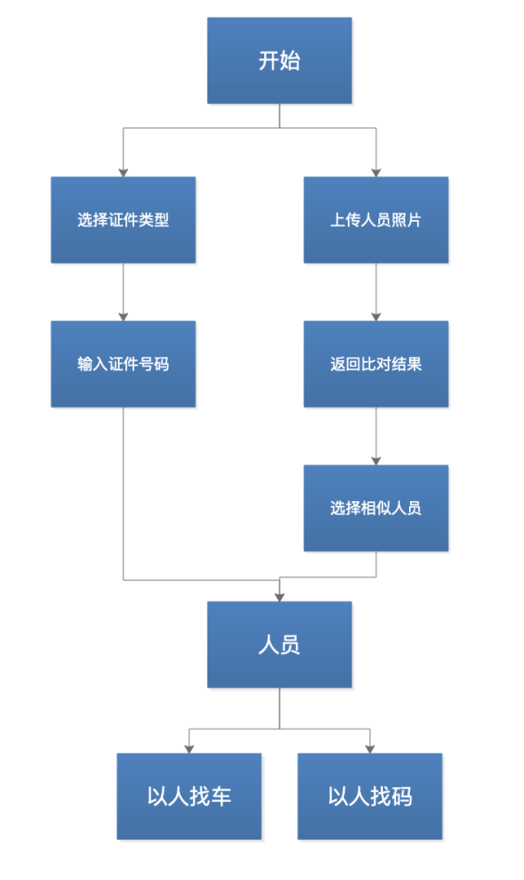

### 5.3.2车辆关联分析

#### 5.3.2.1功能描述

通过待分析车辆，挖掘检索关联的人员和侦码。系统关联分析建立关系，动态关系通过多点位同时出现的要素建立，赋予置信度；静态关系通过登记数据建立。以关系图或列表形式展示人员关联。可查看待分析车辆与其关联实体的关联明细。支持多选将待分析实体加入我的线索，实现线索汇聚。

#### 5.3.2.2关联类型

##### 5.3.2.2.1以车找人

根据车牌号，检索关联人员身份及抓拍照片，系统关联分析建立关系。

动态关系通过以下方式建立：1、车辆抓拍号牌与车内驾乘人员照片；~~2、人脸抓拍照片与过车照片；~~对动态关系赋予置信度；

静态关系通过以下方式建立：1、车辆登记数据中车牌号与车主身份证件号码；~~2、交通违法数据处理信息中处理人身份证号与车牌号。~~

##### 5.3.2.2.2以车找码

根据车牌号，检索关联的侦码，侦码类型包含MAC、IMSI、IMEI、手机号。系统关联分析建立关系。

动态关系通过多点位同时出现的车辆号牌和侦码建立，赋予置信度；

静态关系通过车辆登记数据建立。

##### 5.3.2.2.3以车找人脸（无聚类）

根据车牌号码，检索关联人脸照片（包含行人抓拍及车辆主副驾驶人脸照片），系统关联分析建立关系。

#### 5.3.2.3功能流程

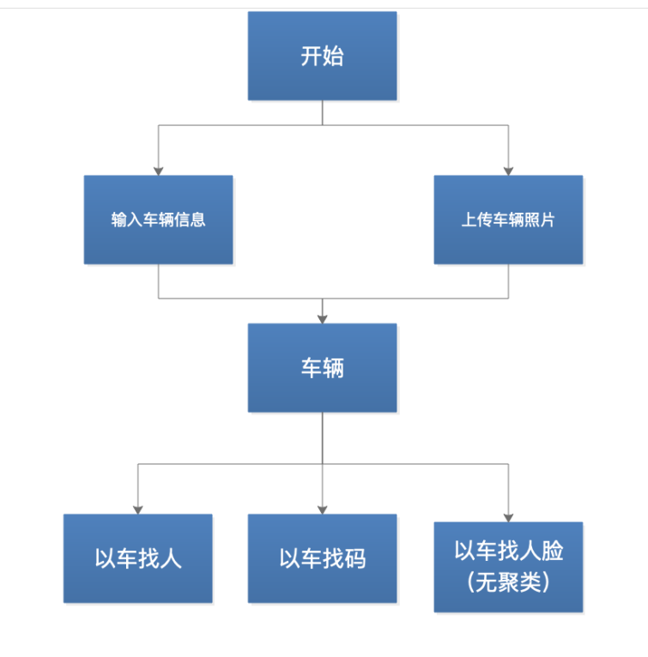

### 5.3.3侦码关联分析

#### 5.3.3.1功能描述

通过待分析侦码，挖掘检索关联的人员、车辆和其他侦码。系统关联分析建立关系，动态关系通过多点位同时出现的要素建立，赋予置信度；静态关系通过登记数据建立。以关系图或列表形式展示人员关联。可查看待分析侦码与其关联实体的关联明细。支持多选将待分析实体加入我的线索，实现线索汇聚。

#### 5.3.3.2关联类型

##### 5.3.3.2.1以码找人

根据侦码类型及侦码值，检索关联人员身份及抓拍照片，系统关联分析建立关系。

动态关系通过以下方式建立：1、多点位同时出现的人脸抓拍和侦码；2、场所行为（住店、上网）人员照片/身份证号与侦码建立关系；对动态关系赋予置信度；

静态关系通过登记数据建立。

##### 5.3.3.2.2以码找车

根据侦码类型及侦码值，检索关联车辆及抓拍照片。系统关联分析建立关系。

动态关系通过多点位同时出现的车辆号牌和侦码建立，赋予置信度。

静态关系通过车辆登记数据建立。

##### 5.3.3.2.3以码找码

根据侦码类型及侦码值，检索关联侦码（不找同类），系统关联分析建立关系。

动态关系通过以下方式建立：1、多点位同时出现的侦码；2、同采集记录中出现的不同侦码；~~2、热点设备（AP MAC）与登录认证侦码~~；对动态关系赋予置信度。

#### 5.3.3.3功能流程

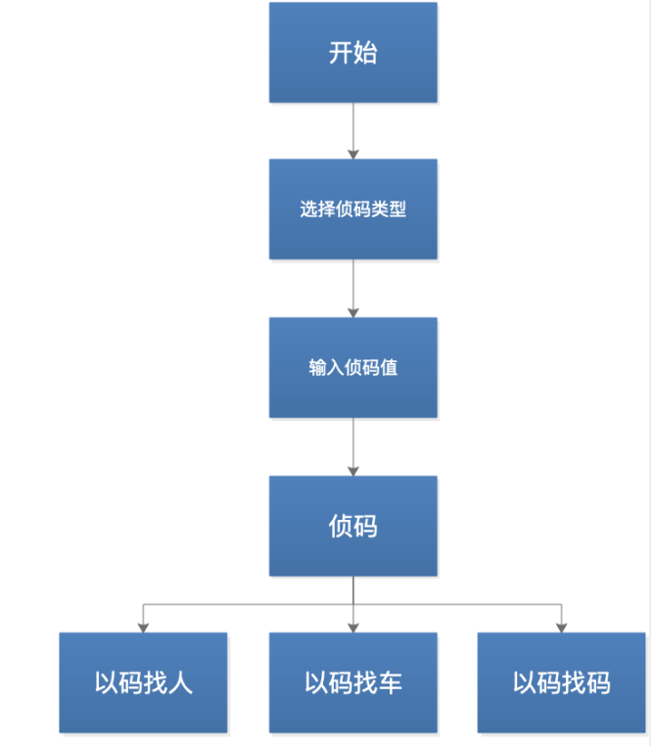

### 5.3.4人脸关联分析（无聚类）

#### 5.3.4.1功能描述

通过待分析人脸，挖掘检索关联的证件、人体、车辆和非机动车。系统关联分析建立关联，通过感知数据建立。以关系图或列表形式展示人脸关联。可查看待分析人脸与其关联要素的关联明细。支持多选将待分析要素加入我的线索，实现线索汇聚。

#### 5.3.4.2关联类型

##### 5.3.4.2.1人脸找人体

根据检索人脸照片，设定相似度阈值，返回相似人脸图片及关联人体图片。数据来源包含：人脸抓拍、行人结构化、非机动车结构化。

##### 5.3.4.2.2人脸找车辆

根据检索人脸照片，设定相似度阈值，返回相似人脸及关联车辆抓拍。数据来源包含：人脸抓拍、车辆结构化、车辆抓拍。

##### 5.3.4.2.3人脸找非机动车

根据检索人脸照片，设定相似度阈值，返回相似人脸及关联非机动车抓拍。数据来源包含：人脸抓拍、车辆结构化、车辆抓拍。

##### 5.3.4.2.4人脸找证件

根据检索人脸照片，设定相似度阈值，返回相似人脸及关联证件类型及证件号码。数据来源包含：门禁。

#### 5.3.4.3功能流程

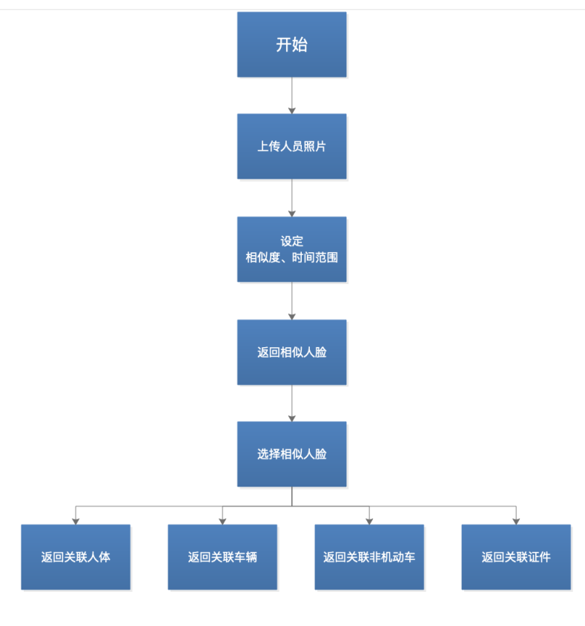

### 5.3.5人体关联分析（无聚类）

#### 5.3.5.1功能描述

通过待分析人体，挖掘检索关联的人脸、非机动车。系统关联分析建立关联，通过感知数据建立。以关系图或列表形式展示人体关联。可查看待分析人体与其关联要素的关联明细。支持多选将待分析要素加入我的线索，实现线索汇聚。

#### 5.3.5.2关联类型

##### 5.3.5.2.1人体找人脸

根据检索人脸照片，设定相似度阈值，返回相似人体及关联人脸照片。数据来源包含：人脸抓拍、行人结构化、非机动车结构化。

#### 5.3.5.2人体找非机动车

根据检索人脸照片，设定相似度阈值，返回相似人体及关联人脸照片。数据来源包含：非机动车结构化。

#### 5.3.5.3功能流程

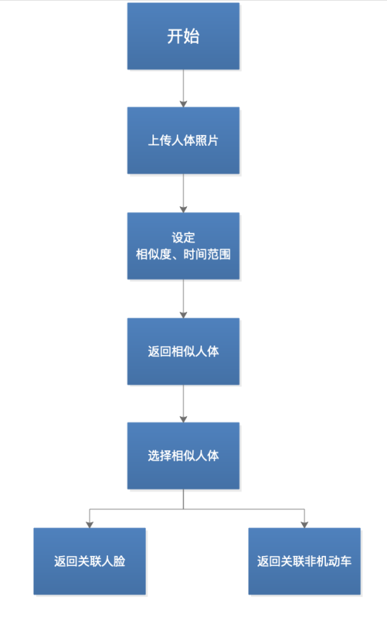

## 5.4轨迹分析

### 5.4.1人脸轨迹分析

#### 5.4.1.1功能描述

支持输入1张人脸照片，与人脸信息（包含人脸抓拍、行人结构化、非机动车结构化、车辆抓拍主副驾驶人脸）比对，检索目标人物活动记录，描绘目标人物活动动向并且查询目标人物的动向轨迹。

* 根据人脸照片、时间段、区域、相似度阈值、数据来源，搜索出目标人物经过的感知设备人脸照片
* 选择人脸照片后，在地图上直观显示人员经过的感知设备形成动向轨迹
* 轨迹明细展示经过的感知设备名称、设备编号、人脸图片、时间、相似度等信息
* 支持人脸轨迹在地图上动画播放

#### 5.4.1.2功能流程

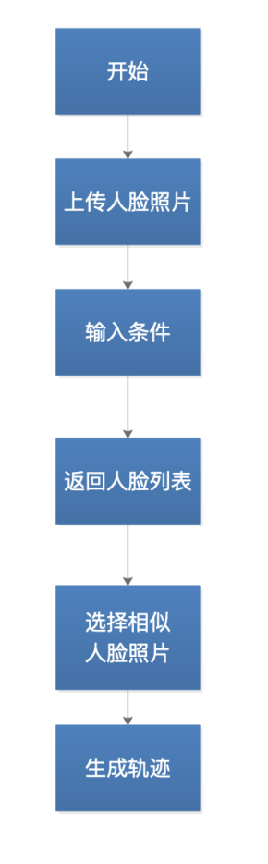

### 5.4.2人体轨迹分析

#### 5.4.2.1功能描述

支持输入1张人体照片，与人体信息（包含人脸抓拍、行人结构化、非机动车结构化）比对，检索目标人物活动记录，描绘目标人物活动动向并且查询目标人物的动向轨迹。

* 根据人体照片、时间段、区域、相似度阈值、数据来源，搜索出目标人物经过的感知设备人体照片
* 选择人体照片后，在地图上直观显示人员经过的感知设备形成动向轨迹
* 轨迹明细展示经过的感知设备名称、设备编号、人体图片、时间、相似度等信息
* 支持人体轨迹在地图上动画播放

#### 5.4.2.1功能流程

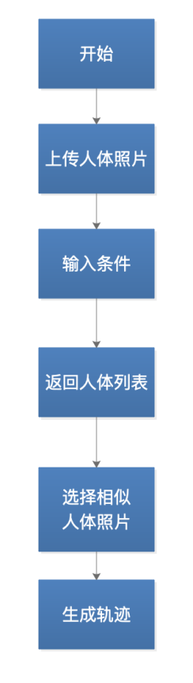

### 5.4.3人员轨迹分析

#### 5.4.3.1功能描述

支持输入1张人员照片或身份信息，与人员动态档案封面照或身份信息比对查询，描绘目标人物活动动向并且查询目标人物的动向轨迹。

* 根据身份信息或人员照片，算法类型、相似度阈值、数据来源，搜索出目标人物经过的感知设备人员照片
* 选择人员动态档案后，在地图上直观显示人员经过的感知设备形成动向轨迹
* 轨迹明细展示经过的感知设备名称、设备编号、人员图片、时间等信息
* 支持人员轨迹在地图上动画播放

#### 5.4.3.2功能流程

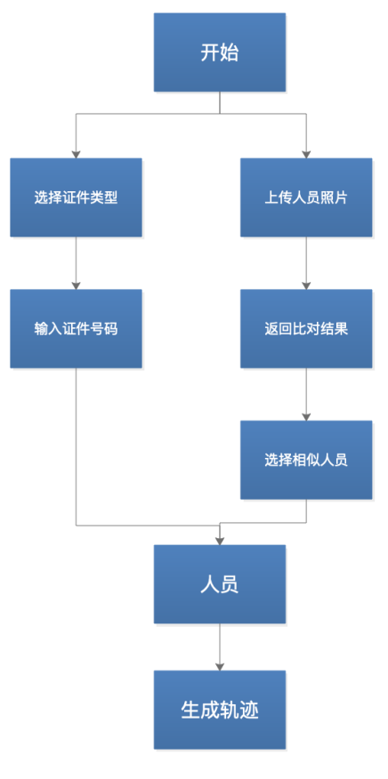

### 5.4.4车辆轨迹分析

#### 5.4.4.1功能描述

支持输入机动车牌颜色及车牌号码，或上传车辆照片，查询车辆动态档案，描绘目标车辆活动动向并且查询目标车辆的动向轨迹。

* 根据机动车牌颜色及号码，搜索出目标车辆经过的感知设备照片
* 轨迹明细展示经过的感知设备名称、设备编号、车辆图片、车牌颜色、车牌号、时间等信息
* 支持车辆轨迹在地图上动画播放

#### 5.4.4.2功能流程

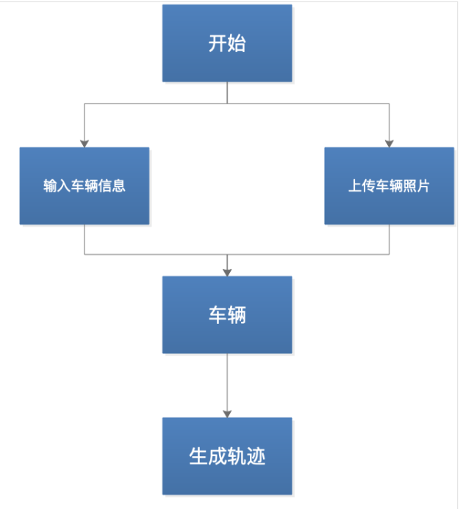

### 5.4.5侦码轨迹分析

#### 5.4.5.1功能描述

支持输入侦码类型（包括手机号、MAC、IMSI、IMEI）及侦码值，查询侦码动态档案，描绘目标侦码活动动向并且查询目标侦码的动向轨迹。

* 轨迹明细展示经过的感知设备名称、设备编号、侦码类型、侦码值、时间等信息
* 支持侦码轨迹在地图上动画播放

#### 5.4.5.2功能流程

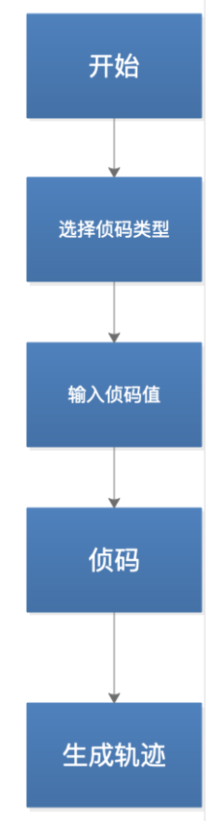

## 5.5碰撞分析

### 5.5.1时空碰撞

#### 5.5.1.1人员时空碰撞

##### 5.5.1.1.1功能描述

根据时空条件输入，分析符合在多个时间、区域范围条件内的人员集合，返回符合条件的人员档案列表

▲输入前：支持新增、删除时空条件，支持对单一时空条件的修改。

▲输入中：

|  |  |  |  |  |  |  |  |
| --- | --- | --- | --- | --- | --- | --- | --- |
| 序号 | 数据项内部标识 | 数据项中文名称 | 方式 | 是否必选 | 值域 | 限制条件 | 说明 |
| 1 |  | 时间范围-开始时间 | 时间组件 | R |  | 开始时间及结束时间跨度≤72小时 |  |
| 2 |  | 时间范围-结束时间 | 时间组件 | R |  |  |
| 3 |  | 选择区域 | 地图标注 | R/O | 线选、框选、圈选、自定义多边形选择 | 根据地图标注选择范围内设备 | 可清空地图标注重新选择 |
| 4 |  | 选择设备 | 按钮 | R/O |  | 如未地图标注则必选 |  |

限制条件：

最大支持10个时空条件输入

多时空条件之间，时间跨度≤6个月

支持最大300路不同类型的设备，设备类型包含但不限于人脸抓拍、车辆卡口、WIFI热点、电子围栏和门禁设备。

▲输入后：

可展示符合输入条件的人员列表，展示内容包含人员档案封面照片、姓名、证件类型、证件号、视频身份唯一ID、条件符合次数、出现次数。支持根据符合条件次数（默认）或出现次数排序。支持查看人员档案详情。

##### 5.5.1.1.2功能流程

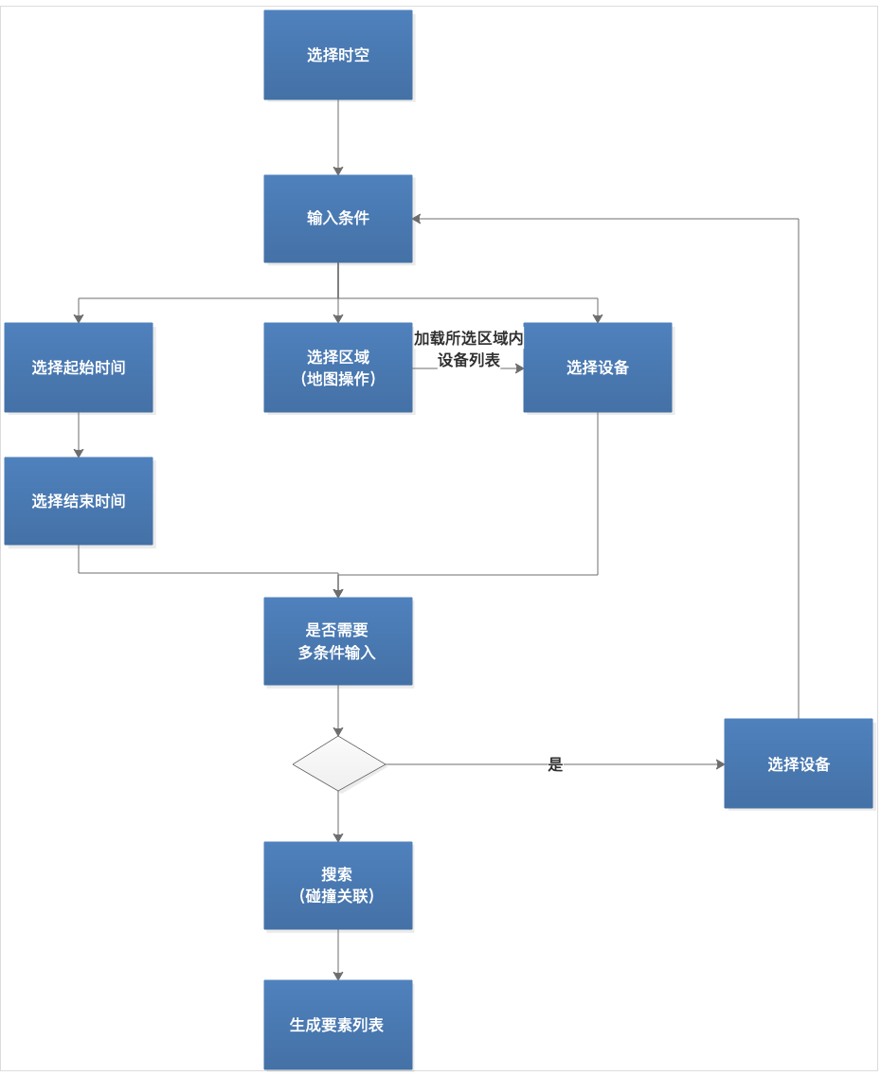

#### 5.5.1.2车辆时空碰撞

##### 5.5.1.2.1功能描述

根据时空条件输入，分析符合在多个时间、区域范围条件内的车辆集合，返回符合条件的车辆档案列表

▲输入前：支持新增、删除时空条件，支持对单一时空条件的修改。

▲输入中：

|  |  |  |  |  |  |  |  |
| --- | --- | --- | --- | --- | --- | --- | --- |
| 序号 | 数据项内部标识 | 数据项中文名称 | 方式 | 是否必选 | 值域 | 限制条件 | 说明 |
| 1 |  | 时间范围-开始时间 | 时间组件 | R |  | 开始时间及结束时间跨度≤72小时 |  |
| 2 |  | 时间范围-结束时间 | 时间组件 | R |  |  |
| 3 |  | 选择区域 | 地图标注 | R/O | 线选、框选、圈选、自定义多边形选择 | 根据地图标注选择范围内设备 | 可清空地图标注重新选择 |
| 4 |  | 选择设备 | 按钮 | R/O |  | 如未地图标注则必选 |  |

限制条件：

最大支持10个时空条件输入

多时空条件之间，时间跨度≤6个月

支持最大300路车辆卡口的选择，设备类型为车辆卡口

▲输入后：

可展示符合输入条件的车辆列表，展示内容包含车辆档案封面照片、车牌颜色、车牌号码、条件符合次数、出现次数。支持根据符合条件次数（默认）或出现次数排序。支持查看车辆档案详情。

##### 5.5.1.2.2功能流程



#### 5.5.1.3侦码时空碰撞

##### 5.5.1.3.1功能描述

根据时空条件输入，分析符合在多个时间、区域范围条件内的侦码集合，返回符合条件的侦码列表

▲输入前：支持新增、删除时空条件，支持对单一时空条件的修改。

▲输入中：

|  |  |  |  |  |  |  |  |
| --- | --- | --- | --- | --- | --- | --- | --- |
| 序号 | 数据项内部标识 | 数据项中文名称 | 方式 | 是否必选 | 值域 | 限制条件 | 说明 |
| 1 |  | 时间范围-开始时间 | 时间组件 | R |  | 开始时间及结束时间跨度≤72小时 |  |
| 2 |  | 时间范围-结束时间 | 时间组件 | R |  |  |
| 3 |  | 选择区域 | 地图标注 | R/O | 线选、框选、圈选、自定义多边形选择 | 根据地图标注选择范围内设备 | 可清空地图标注重新选择 |
| 4 |  | 选择设备 | 按钮 | R/O |  | 如未地图标注则必选 |  |

限制条件：

最大支持10个时空条件输入

多时空条件之间，时间跨度≤6个月

支持最大300路设备的选择，设备类型包含WIFI热点设备和电围采集设备

▲输入后：

可展示符合输入条件的侦码列表，展示内容包含侦码类型、侦码值、条件符合次数、出现次数。支持根据符合条件次数（默认）或出现次数排序。支持查看终端或卡码档案详情。

##### 5.5.1.3.2功能流程



### 5.5.2线索碰撞

#### 5.5.2.1功能描述

支持基于“我的线索”内保存的人员、车辆、侦码，实现多线索间的交并差分析，可查看分析后生成结果，并支持分析后新线索的保存。

#### 5.5.2.2功能流程

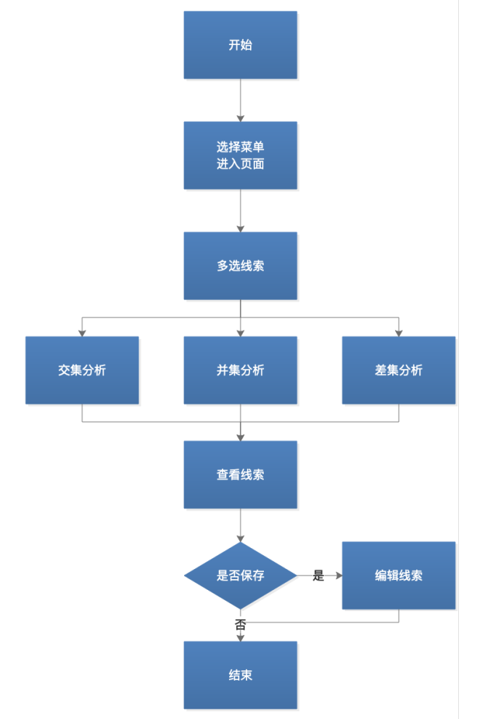

### 5.5.3多库碰撞

#### 5.5.3.1功能描述

支持基于不同专题库，相同类型实体（同人员、同车辆、同侦码）的交并差分析。支持分析后结果添加为新的专题库。

#### 5.5.3.2功能流程

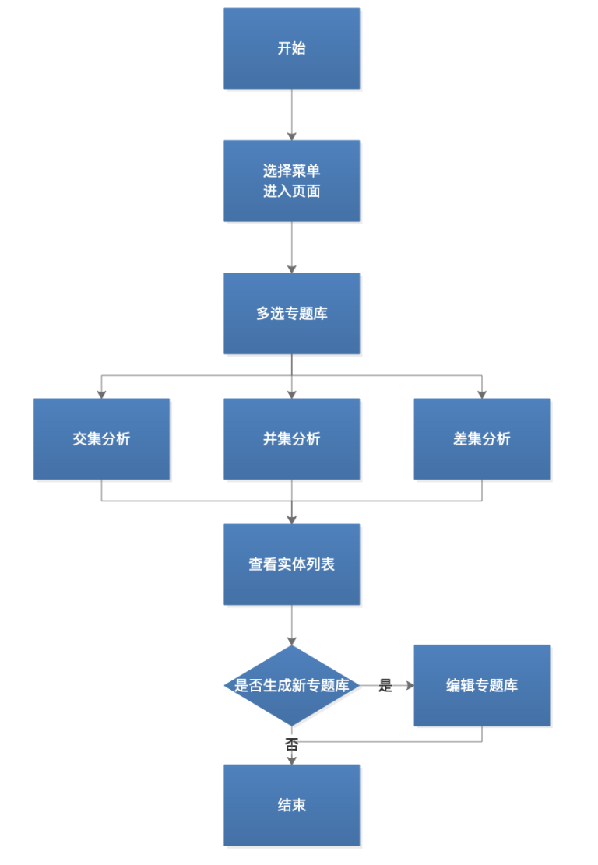

### 5.5.4人脸1:1比对

#### 5.5.4.1功能描述

支持通过上传2张人脸照片，比对照片相似度。

#### 5.5.4.2功能流程

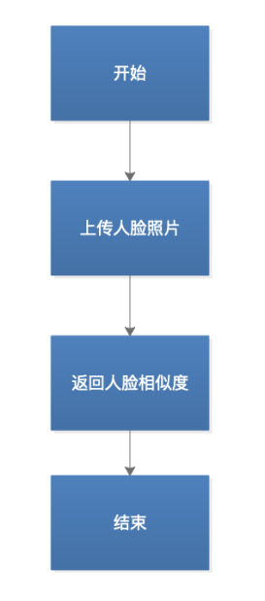

## 5.6标签分析（略）

### 5.6.1标签体系

### 5.6.2标签积分

### 5.6.3标签碰撞

## 5.7多维分析

### 5.7.1功能描述

基于关系分析、关联分析、时空碰撞、轨迹分析、标签分析等功能，实现多维综合分析研判。

### 5.7.2功能流程

略

## 5.8我的线索

### 5.8.1线索管理

#### 5.8.1.1功能描述

支持线索创建、删除、多线索合并、收藏（星标置顶）、导出。支持预览线索内实体（人员、车辆、侦码）信息，支持对单线索进行多维分析。

#### 5.8.1.2功能流程

略

### 5.8.2线索上传（略）

### 5.8.3共享协作（略）

# 数据服务（接口功能）需求

【注】：为符合公安大数据规范性技术文件GA/DSJ 251-2019规范，同时满足研发、测试人员易读性原则，将接口类型修改为：主动推送、被动接收、被动推送和主动请求四类。对应规范为：

主动推送-数据推送；

被动接收-数据操作；

被动推送-比对订阅；

主动请求-查询建设。

|  |  |  |  |  |  |
| --- | --- | --- | --- | --- | --- |
| 序号 | 数据服务类型 | 服务细类 | 接口名称 | 接口类型 | 优先级 |
| 1 | 档案服务 | 人员档案服务 | 人档查询 | 被动推送 | 1 |
| 2 | 照片搜人档 | 被动推送 | 1 |
| 3 | 标签搜人档 | 被动推送 | 5 |
| 4 | 车辆档案服务 | 车档查询 | 被动推送 | 2 |
| 5 | 照片搜车档 | 被动推送 | 3 |
| 6 | 标签搜车档 | 被动推送 | 5 |
| 7 | 终端档案服务 | 终端查询 | 被动推送 | 2 |
| 8 | 标签搜终端档 | 被动推送 | 5 |
| 9 | 卡码档案服务 | 卡码建档 | 被动接收 | 1 |
| 10 | 卡码查询 | 被动推送 | 2 |
| 11 | 标签搜卡码档 | 被动推送 | 5 |
| 12 | 关联关系 | 关联关系类型管理服务 | 关联关系类型查询服务 | 被动推送 | 3 |
| 13 | 关联关系类型新增服务 | 被动接收 | 3 |
| 14 | 关联关系类型更新服务 | 被动接收 | 3 |
| 15 | 关联关系类型删除服务 | 被动接收 | 3 |
| 16 | 关联关系管理服务 | 关联关系查询服务 | 被动推送 | 3 |
| 17 | 关联关系新增服务 | 被动接收 | 3 |
| 18 | 关联关系更新服务 | 被动接收 | 3 |
| 19 | 关联关系删除服务 | 被动接收 | 3 |
| 20 | 设备关联服务 | 设备关联查询 | 被动推送 | 1 |
| 21 | 设备关联新增 | 被动接收 | 1 |
| 22 | 设备关联更新 | 被动接收 | 1 |
| 23 | 设备关联删除 | 被动接收 | 1 |
| 24 | 时空碰撞 | / | 单条件查询服务 | 被动推送 | 2 |
| 25 | / | 多条件碰撞服务 | 被动推送 | 完成 |
| 26 | 数据碰撞 | / | 交集服务 | 被动推送 | 完成 |
| 27 | / | 并集服务 | 被动推送 | 完成 |
| 28 | / | 差集服务 | 被动推送 | 完成 |
| 29 | 标签服务 | 略 | | 略 | 5 |
| 30 | 统计服务 | 略 | | 略 | 5 |

# 计算引擎需求

## 7.1机器学习引擎

## 7.2规则引擎

## 7.3实时计算引擎

## 7.4离线计算引擎

# 数据采集需求

详见视图库标准对象字段.xlsx

风险：数据源存在不确定风险。

## 8.1人员对象

## 8.2人脸对象

## 8.3主副驾人脸对象

## 8.4车辆对象

## 8.5非机动车对象

## 8.6非机动车人体对象

## 8.7门禁对象

## 8.8网络对象

## 8.9网络对象

## 8.10业务数据+

# 管理功能需求

## 9.1系统管理

### 9.1.1目录管理

目录管理支持根据业务需求提供规范的行政区划（县级以上）目录，支持在国标行政区划目录（县级以上）下新增其他（县级以下）行政区划或者自定义虚拟目录。

### 9.1.2部门管理

部门管理，是按照实际行政区划划分的部门组织结构，以此作为用户、角色、资源管理、服务管理的基础。支持按部门组织的层级创建部门组织结构树，实现组织的多级管理。可根据实际需要维护组织结构。

支持按目录展示部门信息，部门信息包括上级部门、部门名称、所属行政区划、邮件、手机、联系电话、邮编、联系人、地址、部门领导、第三方系统编码。支持部门的新增、删除、导入、导出。支持按部门名称和联系人精确或模糊搜索部门。支持下载模板批量填写部门参数后导入至系统快速创建部门。

### 9.1.3用户管理

通过用户-角色-权限的权限管理模式，进行系统的访问权限控制，一个用户可以赋予多个角色，一个角色可以赋予多种权限。用户权限配置分为用户、角色、部门，不同用户可以配置配置所属部门和角色。对于每一个用户，可以对他访问的系统功能、资源进行控制。系统根据不同的用户配置不同的功能权限和资源权限，实现不同权限的用户在进入系统后看到不同的操作页面和数据。

### 9.1.4角色管理

角色表示一类特定的权限的集合，包括用户登录系统后可以进行的操作，用户可以访问的资源，可以查阅的数据，用户操作的优先级等。系统支持动态的创建角色形成新的权限集合，以便分配给用户，达到控制用户权限的目的。

权限包括功能权限、资源权限。

### 9.1.5菜单管理

略

## 9.3元数据管理

元数据数据管理，包括数据标准、规则管理、数据源、元数据和字典管理。

## 9.4任务调度

略

## 9.5日志管理

### 9.5.1用户登录日志管理

用户登录日志，支持对用户登录行为监测，监测内容包括用户账号、用户名、IP地址、所属部门、操作类型（登录/退出）、操作时间、操作状态、操作说明。

### 9.5.2功能操作日志管理

功能操作日志，支持对用户功能页面操作行为监测，用户在系统内的所有操作自动生成日志，监测内容包括用户账号、用户名、IP地址、功能模块、操作类型（不限于新增、修改、删除、导入、导出、查看等页面操作）、操作时间、操作状态、操作详情。操作详情提供内容级别的操作记录。

提供根据日志详情中某一属性（如设备编码）查询相关日志的能力，支持日志按时间、用户账号、用户名称、IP地址模糊查询。支持按功能模块、用户部门、操作状态精确查询。

## 9.6资源管理

资源管理实现设备资源相关档案数据在平台内部和外部的统一管理，录入汇总和同步设备资源信息，保证各系统资源数据的一致性和实时性。可标识设备资源信息的所属平台，可按照业务应用场景划分设备资源。

支持不同设备类型根据自定义/接口/算法方式建立关联关系。

## 9.7服务管理

略

## 9.8质量评估

略

## 9.9数据安全

略

# 非功能需求

## 10.1性能需求

### 10.1.1系统用户并发数

* 最大并发数为50
* 平均并发数为20

### 10.1.2数据规模

◆数据规模估测：

|  |  |  |  |  |  |  |
| --- | --- | --- | --- | --- | --- | --- |
|  | 区县级（150万人） |  | 地市级（500万人） |  | 发达地市级（2000万人） |  |
|  | 路数 | 单日增量 | 路数 | 单日增量 | 路数 | 单日增量 |
| 人脸抓拍 | 200 | 0.5万/路 | 1000 | 0.5万/路 | 10000 | 0.5万/路 |
| 视频门禁 | 50 | 0.5万/路 | 200 | 0.5万/路 | 15000 | 0.5万/路 |
| 车辆卡口 | 1000 | 0.7万/路 | 3000 | 0.7万/路 | 8000 | 0.7万/路 |
| WIFI探针 | 100 | 5万/路 | 4000 | 5万/路 | 10000 | 5万/路 |
| 电子围栏 | 200 | 10万/路 | 500 | 10万/路 | 2000 | 10万/路 |
| 业务系统 | 10 | 5万/个 | 20 | 10万/个 | 20 | 10万/个 |

### 10.1.3响应时间

◆查询比对

结果响应时间≤3秒

◆轨迹分析

时间轴、地图点位统计响应时间≤3秒，聚合时间≤1秒

地图显示时间≤3秒

◆时空碰撞

支持最大300路不同类型的设备，设备类型包含但不限于人脸抓拍、车辆卡口、WIFI、电子围栏和门禁设备。

支持单条件开始、结束时间跨度≤72小时；多条件输入支持最大时间跨度≤6个月。

结果响应时间≤5秒

数据情况估算：人脸：3000/路/日；车辆：3000/路/日；电围：8万/路/日；

支持多条件输入个数≤10；

◆关联挖掘/关系拓展

结果响应时间≤3秒

### 10.1.4数据更新策略

◆支持自动数据更新策略，至少实现T+1天的分析，以准实时（延迟1-3小时内）为目标。

## 10.2安全性需求

◆具备恶意攻击防护策略，满足（3）级等保规范。

## 10.3兼容性需求

* 客户端浏览器版本，支持chrome 72以上、分辨率兼容性1440*900以上
* 适配SnowballDB、MPPDB
* 服务端OS，支持CentOS7.5、7.7
* 服务器主机硬件兼容性、鲲鹏X86

## 10.4易用性需求

略

## 10.5可靠性需求

◆业务稳定运行7*24小时

◆业务异常自恢复时限3600秒

## 10.6可维护性需求

* 通过部署工具可升级，最长3600秒内完成
* 可回退至上一版本。
* 可恢复近一次备份的用户业务数据